

ESCUELA DE INGIENERÍAS INDUSTRIALES

**Departamento:** Ingeniería de Sistemas y Automática

**Área de conocimiento:** Ingeniería de Sistemas y Automática

***TRABAJO DE FIN DE MÁSTER***

**Diseño y construcción de una bobinadora de filamento de plástico reciclado para impresión 3D**

Design and construction of a plastic filament winder machine for 3D printing.

**Máster en Mecatrónica**

**Autor:** Francisco Luque del Castillo

**Tutor:** J. Manuel Gómez de Gabriel

Málaga Septiembre, 2022

**DECLARACIÓN DE ORIGINALIDAD DEL**

**PROYECTO/TRABAJO FIN DE GRADO**

D./ Dña.: Francisco Luque del Castillo

DNI/Pasaporte: 25610227A. Correo electrónico: pacoluque1999@gmail.com

Titulación: Máster en Mecatrónica

Título del Proyecto/Trabajo: Diseño y construcción de una bobinadora de filamento de plástico reciclado para impresión 3D.

**DECLARA BAJO SU RESPONSABILIDAD**

Ser autor/a del texto entregado y que no ha sido presentado con anterioridad, ni total ni parcialmente, para superar materias previamente cursadas en esta u otras titulaciones de la Universidad de Málaga o cualquier otra institución de educación superior u otro tipo de fin.

Así mismo, declara no haber trasgredido ninguna norma universitaria con respecto al plagio ni a las leyes establecidas que protegen la propiedad intelectual, así como que las fuentes utilizadas han sido citadas adecuadamente.

En Málaga, Septiembre de 2022

Fdo.: Don Francisco Luque del Castillo.

**AGRADECIMIENTOS**

A mi familia, por la motivación que me han dado día tras día, en especial a mi padre, por la gran ayuda que me ha dado.

A mis compañeros de clase, ya que nos hemos ayudados unos a otros y más con los tiempos de la crisis sanitaria.

AÑADIR MAS AGRADECIMIENTOS

**RESUMEN**

Este proyecto trata de reciclar material plástico para luego su posterior uso.

**ABSTRACT**

The main objetive of this Final Degree Project is the design

Índice

CAPÍTULO 1. INTRODUCCIÓN 1

1.1 Historia del movimiento 3

1.2. Objetivo 3

1.3. Plan de trabajo 4

CAPÍTULO 2. DISEÑO DE LAS ETAPAS 6

2. Diseño 8

2.1. Estudio y análisis de posibles soluciones 8

2.1.1. Primera etapa 8

2.1.2. Segunda etapa 9

2.1.3. SMT Semiautomatic-Printer Mirai 11

2.2. Pick and Place 12

2.2.1. Noden 3V Avanced 12

2.2.2. Autotonik BS281 Pick and Place 13

2.2.3. Neoden 4 15

2.3. Horno de reflow 16

2.3.1. Neoden IN6 Reflow Oven 16

2.3.2. MD-F630-C 18

2.4. AOI 19

2.4.1. SMT AOI Online Machine 19

2.4.2. Marantz X22 21

2.5. Máquinas seleccionadas 22

2.6. Materias Primas y Utensilios 22

CAPÍTULO 3. INSTALACIÓN Y PROGRAMACIÓN 24

3. Instalación y Programación 26

3.1. SMT Printer 26

3.1.1. Modos de funcionamiento. 26

3.1.2. Calibración 28

3.2. Pick and place 30

3.2.1. Instalación 30

3.2.2. Programación de la máquina 31

3.3. Horno de reflow 33

3.3.1. Instalación 33

3.3.2. Programación 33

3.4. AOI 34

3.4.1. Instalación 34

3.4.2. Programación 35

Capítulo 4. Puesta en Marcha 41

4. Puesta en Marcha 43

4.1. Golden Sample 43

4.2. Working Instruction 43

4.3. Star Up Check List 44

4.4. Flow Chart 44

4.5. PFMA 44

4.6. Control Plan 45

4.7. Documento de validación 45

Capítulo 5. Conclusiones 46

5.1. Conclusiones sobre la evaluación económica 48

5.2. Conclusiones sobre la programación 48

5.3. Conclusiones sobre la producción 48

5.4. Conclusiones generales 49

Capítulo 6. Bibliografía 50

Índice de Figuras

Figura 1. HFD-1068 Semi-Automatic High-Precision Solder Paste Printer 9

Figura 1.5. HFD-1068 Semi-Automatic High-Precision Solder Paste Printer 9

Figura 2. YS350 Semi-Automatic Stencil Printer 10

Figura 3. SMT Semiautomatic-Printer Mirai 11

Figura 4. Neoden 3V Avanced 12

Figura 5. Autotonik BS281 Pick and Place 14

Figura 6. Neoden 4 15

Figura 7. Neoden IN6 Reflow Oven 17

Figura 8. MD-F630-C 18

Figura 9. SMT AOI Online Machine 20

Figura 10. Marantz X22 21

Figura 11. Pasta de soldadura y Stencil 22

Figura 12. Reels 23

Figura 13. Menu Printer 26

Figura 14. Modo Point 27

Figura 15. Modo Semiautomatico 27

Figura 16. Modo Automático 27

Figura 17. Marco stencil 28

Figura 18. Cama PCB 28

Figura 19. Perfiles Pick and Place 29

Figura 20. Colocación de los Feeder 30

Figura 21. Configuración Pick and Place 30

Figura 22. Feeder Settings 31

Figura 23. Instalación salida de aire 32

Figura 24. Temperaturas seleccionadas 33

Figura 25. Conexionado AOI 34

Figura 26. Disposición de las luces 35

Figura 27. Software AOI 35

Figura 31. Stamp List 36

Figura 34. Histograma soldadura 38

Figura 35. Histograma Completo 39

Índice de tablas

Tabla 1. Especificaciones Neoden 3V Avanced 13

Tabla 2. Resumen Autotonick BS281 14

Tabla 3. Especificaciones Neoden 4 16

Tabla 4. Especificaciones Neoden IN6 17

Tabla 5. Especificaciones MD-F630 19

Tabla 6. Especificaciones SMT AOI Online Machine 20

CAPÍTULO 1. INTRODUCCIÓN

## Historia del movimiento

El proyecto proviene de un movimiento medioambiental y ecológico. El movimiento quiere reducir la contaminación de los océanos. Actualmente se vierten más de 200Kg de basura en los océanos por segundo.

Esto es un problema bastante serio ya que contamina el planeta, y perjudica a las especies marinas. Incluso esta contaminación puede acabar con algunas especies marinas.

Este movimiento se llama Marea Plastic, formado por un grupo de alumnos y profesores. Los alumnos con la ayuda de los profesores se dedican a diseñar y a desarrollar las máquinas y medios necesarios para el procesado de los plásticos.

Reciclar el plástico no es una tarea sencilla, ya que se necesitan varios procesos y es un poco complejo. Pero la universidad y profesores están facilitando recursos y material necesario para diseñar y crear las diferentes máquinas necesarias para procesar el plástico.

Lo bueno del reciclado de plástico es que se puede reciclar hasta el plástico de una botella, fundas de móviles, etc. Que normalmente acaban tiradas en la basura. Lo único que hay que diferencias los tipos de plásticos para su reciclado. Ya que no todos los plásticos tienen las mismas características.

Actualmente el grupo Marea Plastic está recibiendo desechos plásticos para reciclar de los alumnos, profesores y empresas que quieren colaborar con el movimiento, ayudando a reducir la contaminación en el planeta.

## Objetivo

El objetivo principal es diseñar y crear una máquina capaz de bobinar un filamento de plástico para su posterior uso en impresión 3D.

La idea principal es crear una máquina capaz de convertir el plástico que se usa en el día a día y darle un nuevo uso. Este uso es impresión 3D. Se quiere convertir material “basura” en un rollo de filamento para poder imprimir en 3D con impresoras de filamento. El problema principal de reciclar el plástico es que es un proceso algo complejo.

Se necesitan varias máquinas para poder reciclar el plástico. Se necesita una trituradora, que sea capaz de triturar el plástico y convertirlo en pequeñas escamas. Posteriormente, se necesita lavar el plástico, para eliminar residuos. Por último, se necesita una extrusora y bobinadora, la extrusora se encarga de derretir el plástico y expulsarlo con forma de filamento. La bobinadora se encarga de controlar el espesor del filamento y bobinarlo en un rollo vacío.

La bobinadora tiene que ser capaz de enfriar el filamento que sale de la extrusora hasta la temperatura de cristal. Esta es la temperatura en el que el plástico es sólido pero moldeable. Una vez conseguido esta temperatura, la bobinadora controla el espesor. Ya que el espesor tiene que ser de 1,75mm, este es un espesor común a la mayoría de impresoras 3D. Si el filamento tiene un espesor distinto o que varie, afecta a la calidad del rollo. Provocando obstrucciones o deslizamientos del motor que introduce el filamento en el extrusor de la impresora, estropeando así una impresión.

Una vez el filamento tenga el espesor deseado, el filamento se bobina de manera ordenada y correcta para evitar nudos y enredos.

## Plan de trabajo

La máquina se ha dividido en varias etapas o estaciones. Para así facilitar su diseño y construcción. El primer paso que se ha realizado es diseñar las etapas y se han dividido en tres.

La primera etapa es la que se encarga de enfriar el plástico, proveniente del extrusor, a su temperatura de cristal. Por ejemplo, el PLA tiene una temperatura de cristal de 60º. La temperatura de cristal es la temperatura de reblandecimiento del plástico, es decir, es una temperatura en la que el plástico se puede moldear sin llegar a derretirse. Esto se consigue controlado varios ventiladores pequeños reciclados.

La segunda estación, se encarga de controlar el diámetro. Para realizar esta tarea se ha creado un sensor de espesor, que a través de rodamientos y un sistema de palancas, según el espesor del hilo, la palanca mueve un imán, alejándolo o acercándolo a un sensor de efecto hall. Hay que añadir que el sensor de efecto hall es lineal, ya que si no lo fuera se complicaría mucho este sistema. A continuación, se controla el espesor del filamento, aplicando tensión según el diámetro obtenido del sensor. A mayor diámetro más tensión se ha de ejercer para reducir el espesor del hilo.

Si el diámetro es correcto, se mantendrá la tensión actual, y si el diámetro es menor se baja la tensión.

La última estación se encarga de bobinar el filamento. El problema de esta tarea es que el radio del rollo varia a medida que se va enrollando el filamento, por lo que, hay que estudiar alguna solución. Para bobinar el hilo sin ejercer mucha tensión al final y poca al principio, existen dos soluciones, variar la velocidad del motor para conseguir una velocidad tangencial constante o variar la tensión con la que se bobina.

Una vez desarrollado el planteamiento de la máquina, se debe de montar una maqueta funcional, que servirá de prueba. La idea es que esta maqueta sea funcional con diferentes clases de plásticos, como por ejemplo PLA, PETG, Filaflex, EDP, etc. La única diferencia entre estos plásticos es la temperatura de cristal y la tensión que hay que ejercer para controlar el espesor. La temperatura de cristal se puede conocer por los datasheets de los plásticos y las tensiones que hay que ejercer se pueden obtener de forma experimental.

Por último, una vez se desarrolle la maqueta, hay que crear una capa software que se encargue de controlar las tensiones, temperatura, espesor, bobinado. Para ello se usará un microcontrolador. La primera estación controla la temperatura, por lo que debe de encender o apagar los ventiladores para enfriar el filamento. La segunda estación, se encarga de que el espesor sea el óptimo, variando la tensión. La tercera, se encarga de bobinar el filamento de forma correcta, para su posterior uso.

# CAPÍTULO 2. DISEÑO DE LAS ETAPAS

## Diseño

En este capítulo se realizará un estudio de los posibles diseños de la bobinadora, diferenciándolos en las tres etapas definidas en el apartado 1.3.

El objetivo principal es diseñar y realizar un análisis de los materiales necesarios para el montaje de la bobinadora. Para ello, se analizará posibles soluciones para cada etapa, por separado.

Por último, se concluirá la solución aportada, y se diseñarán las piezas necesarias para la máquina. Estas piezas serán diseñadas en la herramienta SolidWorks.

### Estudio y análisis de posibles soluciones.

En este subapartado se realizará un estudio y análisis de las posibles soluciones de cada etapa por separado.

Para realizar este estudio hay que conocer la función que debe desempeñar cada etapa de la máquina.

La primera etapa se encarga de enfriar el filamento de plástico

La segunda etapa se encarga de controlar el espesor

La tercera y última etapa se encarga de bobinar el filamento en un rollo de impresión 3D.

Una vez conocido las funciones de cada etapa, se realiza el análisis de cada etapa por separado.

#### Primera etapa

Esta etapa se encarga de enfriar el filamento hasta la temperatura de cristal, para luego poder moldear el filamento.

Existen varias soluciones para este problema, lo que se busca es refrigerar el filamento, y existen varios tipos de refrigeraciones. Las más comunes son refrigeración líquida y refrigeración por aire.

La refrigeración líquida es simple, solo hace falta un compartimento sellado donde se encuentra el líquido, y el filamento entra en este compartimento enfriando así el filamento. El problema principal es que es un poco complicado de controlar. Se podría controlar la temperatura del líquido y con eso se controlaría la temperatura de salida del filamento.

La refrigeración líquida también es algo compleja de manejar, ya que tener un compartimento lleno de líquido es algo que puede producir problemas a largo plazo. Se podría picar el material con el que está hecho el compartimento y tener fugas. Esto puede provocar que no se controle bien la temperatura o incluso hacer algún cortocircuito con algún componente eléctrico. Para evitar esto se debe usar líquidos dieléctricos. Es decir, líquidos que no conduzcan la electricidad. Como por ejemplo el agua destilada, o algún refrigerante de ordenador.

Figura 1. Refrigeración líquida para filamento 3D

La refrigeración por aire es más simple de manejar y controlar, ya que la refrigeración por aire consta de uno o más ventiladores, que se pueden controlar por independiente. El control de esta refrigeración es más simple, debido a que se puede controlar los ventiladores por separado, y según la temperatura de salida se pueden encender o apagar los ventiladores.

La refrigeración por aire se realiza colocando uno o varios ventiladores en una estructura por donde pasa el filamento, esta estructura puede ser un tubo de metal o un perfil donde se colocan los ventiladores.

Figura 2. Refrigeración por aire para filamento 3D

#### Segunda etapa

En esta etapa se pretende controlar el espesor del filamento cuando este se encuentre a temperatura de cristal. Existen varias posibilidades, y se van a analizar dos posibles soluciones. Ambas soluciones se basan en controlar la tensión del filamento. Al variar la tensión del filamento, se puede variar el espesor.

Existen varias formas de aplicar tensión al filamento, una de ellas es modificando la velocidad, obteniendo velocidades diferentes en los motores que mueven el filamento esto aplica tracción al filamento.

Figura 3. Tensión aplicando tracción

Siendo V1 la velocidad del motor principal y V2 la velocidad del motor que gira más rápido para ejercer una fuerza a tracción. Esta solución es simple pero compleja de controlar, y además es costosa ya que se requieren dos motores.

Otra posible solución es aplicar una tensión directamente en el filamento, de forma similar como controlan el espesor de las planchas metálicas. Esto se consigue ejerciendo fuerza sobre el filamento moviendo un pistón con un rodamiento en la punta, como puede verse en la figura 4.

Figura 4. Tensión aplicando fuerza

También es posible controlar la tensión ejercida, con un motor paso a paso, variando el ángulo de un eje de pivote. Este sistema se usa en el sistema de laminación de planchas de acero. El modelo puede identificarse en la figura 5.

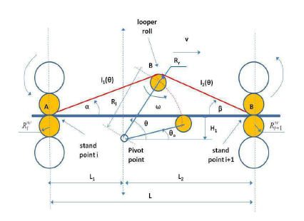

Figura 5. Tensión aplicando sistema no lineal para el control del espesor de planchas de acero

EXPRIMIR UN POCO EL DOCUMENTO DE Nonlinear optimal control fot the hot-steel rolling mill system

El sistema no lineal de control de espesor es un sistema con retardo ya el sensor que mide el espesor, y es la entrada del sistema, se encuentra alejado de la salida del sistema. Pero con la correcta calibración del sensor se puede obtener buen resultado.

La entrada del sistema es la medida de un sensor, que mide el espesor del filamento una vez moldeado. Existen en el mercado varias opciones de sensores de espesor. La manera más sencilla es controlar el espesor con un sensor dial digital (Digital dial indicator, en inglés). Este sensor es simple de usar, ya que indica el recorrido que recorre la punta del sensor con una precisión de 0,01mm. Si se coloca en la punta del sensor el filamento, se podrá medir con facilidad la variación de espesor del filamento. Para colocarlo, se puede diseñar un soporte a partir de modelos ya creados en internet. Véase un ejemplo en la figura 6.

Figura 6. Soporte de dial digital, creado por dy chen

Otra solución sería crear el propio sensor a través de un sistema de palancas. Estaría formado por imán y un sensor lineal de efecto hall. Se coloca el filamento en un lado del sistema de palancas y en lado opuesto se coloca el imán. Según la distancia entre el sensor y el imán determinará el espesor del filamento. Véase el esquema en la figura 7.

Figura 7. Sensor de espesor, efecto hall

REFERENCIAR EL MODELO

#### Tercera etapa

Esta etapa es la que se encarga de mover y almacenar de forma ordenada el filamento reciclado. El filamento debe de ser almacenado en una bobina, para su posterior uso en impresoras 3D.

Esta etapa es la más simple de diseñar, ya que solo consta de un soporte donde se coloque el rollo, y este sea capaz de rotar con una velocidad controlable. Para ello se podría usar un motor paso a paso o un motor CC.

Figura 8. Soporte bobina

### Pick and Place

Las pick and place, son maquinarias muy precisas, se encargan de coger los componentes y posicionales de forma correcta, corrigiendo altura y orientación, en la PCB. La tecnología que usan para su funcionamiento es simple, se programan con un archivo de coordenadas en XY, y la Z es la altura que se ajusta según el componente, ya que los componentes pueden variar de tamaño y de altura.

La máquina realiza una búsqueda de los fiduciales (son unas marcas que sirven de referencia, normalmente se colocan 3, uno en cada esquina de la placa y una esquina libre. Para así conseguir un poka-yoke). Gracias a estos fiduciales la máquina es capaz de centrar la placa, consiguiendo así las referencias. Una vez conseguidas estas referencias, la máquina podrá empezar a colocar y centrar los componentes.

Las máquinas pueden variar según sus tamaños y velocidades, capaces de colocar más componentes o menos, esto depende del número de nozzles que tiene. Las nozzles son las “boquillas” con las que hace vacío y coge el componente. Por tanto, a mayor número de nozzles tardará menos tiempo en completar la PCB, ya que tiene que hacer menos movimientos para coger componentes, es decir, se ahorra movimientos. Por tanto, a mayor número de nozzles, la máquina será de mayor tamaño y más rápida.

Se busca una maquina simple, según las especificaciones dadas por la empresa, no hace falta una máquina muy rápida ya que las PCBs que ha de realizar son simples y rápidas de hacer. Compuesta de 2 componentes, en vista de esto, se realizará una búsqueda de maquinaria que tenga como máximo cuatro nozzles. Además, la máquina deberá tener unos railes que faciliten la entrada y salida de PCBs.

#### Noden 3V Avanced

Es una pick and place simple, desarrollada por Neoden Tech. Incluye un ordenador integrado con una pantalla que muestra los programas y las configuraciones. El cabezal incorpora 2 boquillas, pero el problema principal es la falta de railes, y el operario debe de colocar manualmente la PCB. Puede ver más información especifica en la Tabla 1.

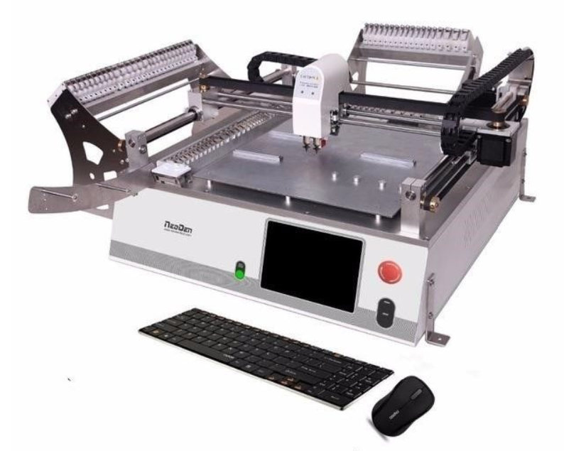

Figura 4. Neoden 3V Avanced

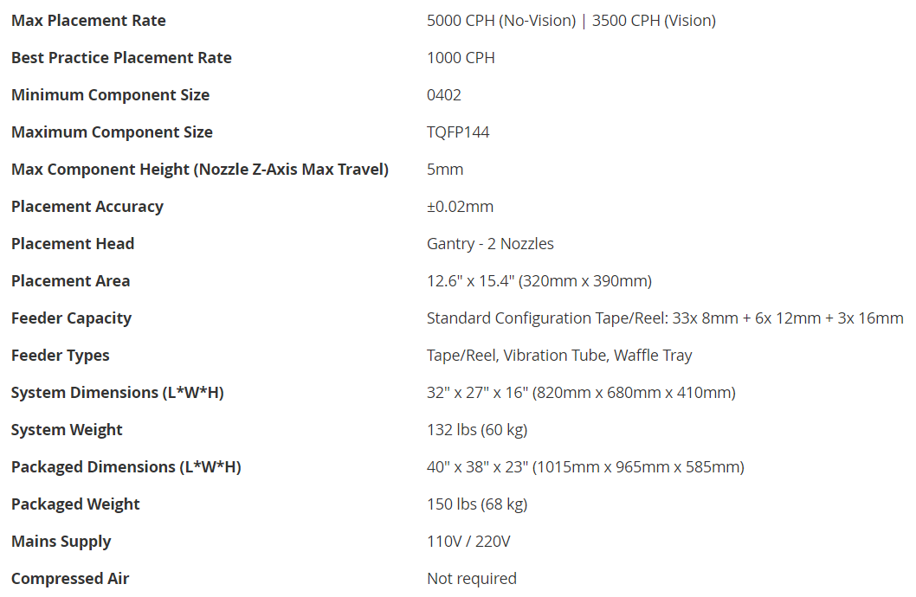

Tabla 1. Especificaciones Neoden 3V Avanced

Esta máquina no llega a encajar completamente en el perfil. Es una máquina más bien de escritorio, doméstica. Por lo que queda descartada.

#### Autotonik BS281 Pick and Place

Es una pick and place desarrollada por AB electronics. Se caracteriza por su precisión, debido a la cámara situada en el cabezal. Capaz de detectar el componente y su orientación dentro del feeder (es el alimentador de componentes, normalmente vienen en unos rollos. Véase una imagen en el apartado 2.6, figura 12). Por lo que tendrá una precisión bastante buena a la hora del “Place”.

Esta característica no la tenía la máquina anterior, estudiada en el apartado 2.2.1. La pick and place tiene 4 boquillas por lo que entra en el perfil de la empresa, pero pasa lo mismo que en el apartado anterior, 2.2.1, no viene con railes de serie. Se le puede añadir los raíles, pero aumentaría el precio considerablemente, por lo que esta opción queda totalmente descartada. Vea más información en la tabla 2.

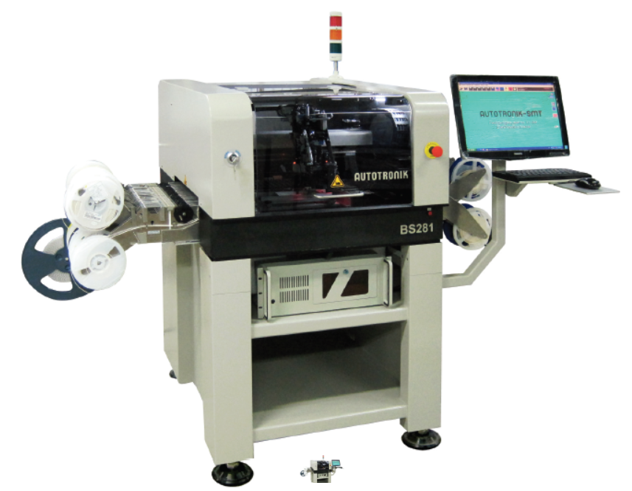

Figura 5. Autotonik BS281 Pick and Place

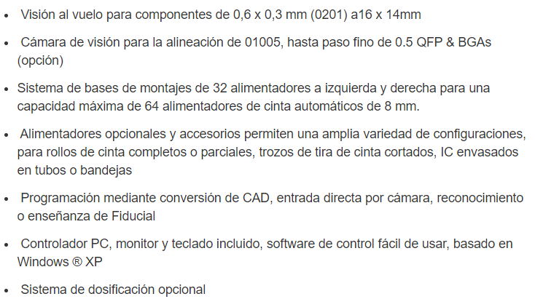

Tabla 2. Resumen Autotonick BS281

#### Neoden 4

Se analizará de nuevo una pick and place de Neoden Tech. Esta máquina desarrollada por Neoden, posee una cámara capaz de centrar la PCB y componentes, en menor medida que la estudiada en el apartado anterior 2.2.2. Sin embargo, es capaz de centrar y colocar los componentes de manera precisa y rápida, ya que el cabezal incluye 4 boquillas.

Esta pick and place es capaz de detectar la posición y orientación del componente una vez cogido, así corrigiendo su orientación a la hora del posicionamiento.

Lo más interesante de esta máquina es el precio y que viene incluido con railes, por lo que sería una buena opción, pero antes se debe de comprobar más especificaciones, véase en la tabla 3.

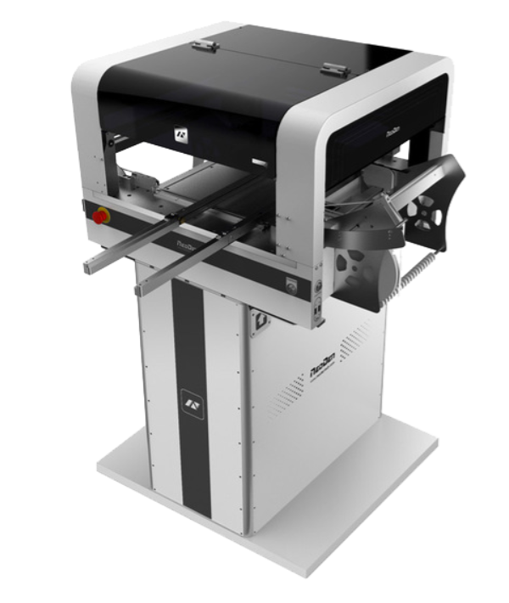

Figura 6. Neoden 4

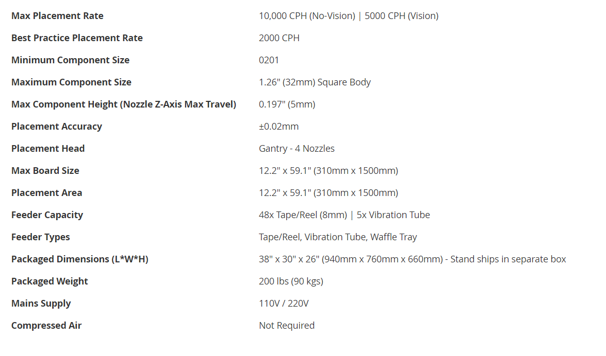

Tabla 3. Especificaciones Neoden 4

Esta máquina encaja a la perfección con el perfil de la empresa, tiene un precio de 12.000$. Aunque, realizando una búsqueda en el mercado de segunda mano, se pueden encontrar estas máquinas por un poco más de la mitad de precio.

### Horno de reflow

El horno de reflow es una parte importante del proceso, ya que se encarga de soldar los componentes a la PCB después de que los haya posicionado la pick and place.

No existe un perfil especial que se haya especificado en la empresa, ya que cualquier horno valdría, por lo que se ha contactado directamente con proveedores para hacer un análisis de precios y costes que tendrían cada horno. Lo que si se especifica es que no sea un horno de reflow a gran escala, ya que existen hornos inmensos capaces de soldar PCBs de varias líneas que trabajan simultáneamente, pero como se necesita una línea de “pruebas” con un horno pequeño es más que suficiente.

#### Neoden IN6 Reflow Oven

Como se puede observar, Neoden es una empresa especializada en líneas de SMT. El horno de Neoden es pequeño y alcanza las temperaturas suficientes para soldar los componentes. Estas temperaturas se encuentran entre los 210-270ºC. La ventaja de este horno es la compatibilidad que tiene con otras máquinas de la misma compañía, Neoden Tech. Véase una imagen del horno, figura 7.

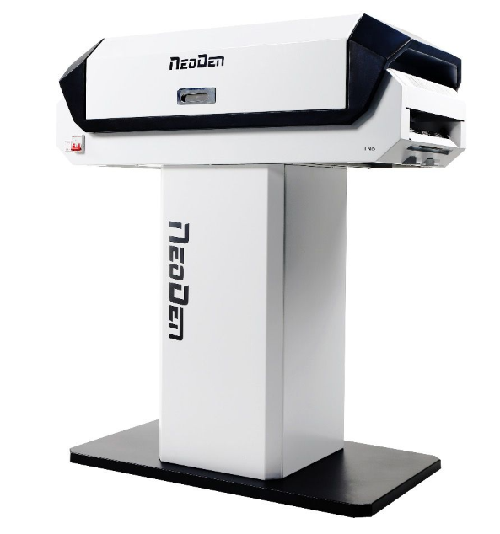

Figura 7. Neoden IN6 Reflow Oven

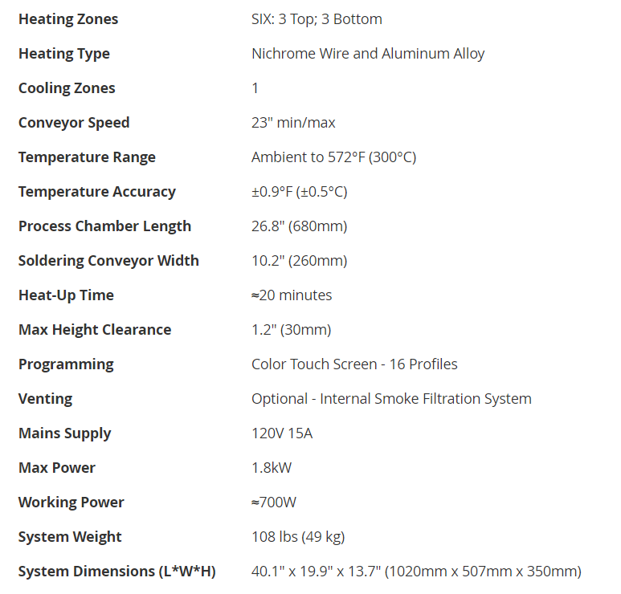

Tabla 4. Especificaciones Neoden IN6

Este horno es pequeño y funcional, pero no puede usarse de forma industrial, ya que es un horno de “escritorio”, a este le falta las salidas de aire. Es una parte fundamental, ya que sino el ambiente se cargaría de partículas toxicas y olor a estaño fundido constantemente. Por lo que por salud del operario esta opción queda descartada.

#### MD-F630-C

Este horno desarrollado por Madell Technology, posee 6 zonas de calor, 3 situadas en la parte superior y otras 3 en la parte inferior. Capaz de llegar a las temperaturas necesarias como en la máquina anterior 2.3.1. Lo bueno de esta máquina es su robustez, junto a las salidas de aire que tiene. Gracias a esto se consigue que no se cargue el ambiente a olor de estaño soldado. Ya que esta situación no puede ser sana.

Además, la máquina incluye un sistema de alarma compuesto por una señal “semáforo” con indicadores de luces verde, que indica que esta todo bien, naranja, que indica que ha variado un poco la temperatura en alguna sección, y roja, que indica que ha variado bastante la temperatura en alguna sección. A esto se le suma un pitido, cuando salta alguna alarma.

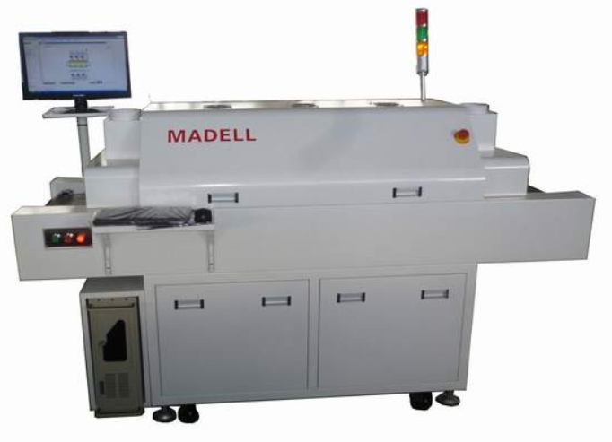

Figura 8. MD-F630-C

Las salidas de aire mencionadas se encuentran en los laterales con forma cilíndrica. Véase en la figura 8, justo al lado de la pantalla a su derecha se encuentra la primera salida de aire y la otra salida de aire se encuentra a la derecha del indicador de luces. Hablando de precio, se puede encontrar este horno aproximadamente por 5.000 $.

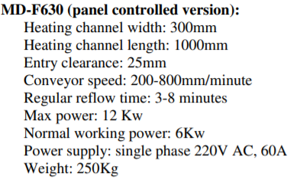

Tabla 5. Especificaciones MD-F630

### AOI

Por último, pero no menos importante toca buscar una AOI. Esta máquina es muy importante, es la encargada de gestionar el control de calidad de la soldadura, siendo capaz de detectar soldadoras falsas o fallos en los paneles. Es muy importante ya que es obligatorio un control de calidad para el correcto funcionamiento de las PCBs. Esta máquina ha de ser muy precisa, ya que es obligatorio seguir la normativa “IPC-A-610, Acceptability of Electronics Assemblies”.

Las AOI se crearon para reducir el tiempo de inspección visual que hay que hacer una a una a cada PCB, reduciendo el tiempo de inspección de minutos e incluso horas a unos simple segundos, y el operario solo debe de marcar si son buenas o no las anomalías detectadas.

Las AOI actuales hacen los análisis e inspecciones de forma muy precisa, hay de varios tipos que se diferencia en la calidad de imagen y en el número de cámaras, algunas poseen escáneres que pueden analizar la PCB en 3D, esto produce que los errores se detecten con mayor claridad.

En el caso de Premo, no se necesita una visión 3D para detectar errores, ya que el uso de esta tecnología es debido a PCBs con “nano-componentes” y con muchísimos componentes variados. En cambio, las PCBs de Premo tienen como máximo dos componentes. En razón de lo cual, se buscará una AOI sencilla, pero precisa.

(*Sistemas AOI de revisión óptica durante la producción electrónica*, s. f.)

#### SMT AOI Online Machine

De nuevo aparece una máquina desarrollada por Nedoden Tech. Esta AOI es de gran precisión, capaz de comprobar las soldaduras en 2D, de enviar y de guardar los datos en una nube. Además, al ser de Neoden, tendría una compatibilidad con productos de la marca. Esta máquina es capaz de comprobar los componentes de forma automática con una superficie máxima de 510x460mm, es una superficie más que suficiente para las PCBs que se quiere realizar “in house”.

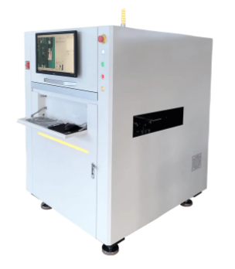

Figura 9. SMT AOI Online Machine

Como se puede observar en la imagen de la figura 9, la máquina tiene una pantalla donde se muestra las piezas que está comprobando en tiempo real. Al finalizar, se deberá seleccionar si las anomalías que se han mostrado en la pantalla son reales o no, ya que pueden detectar falsos fallos.

Véase más especificaciones a continuación, tabla 6.

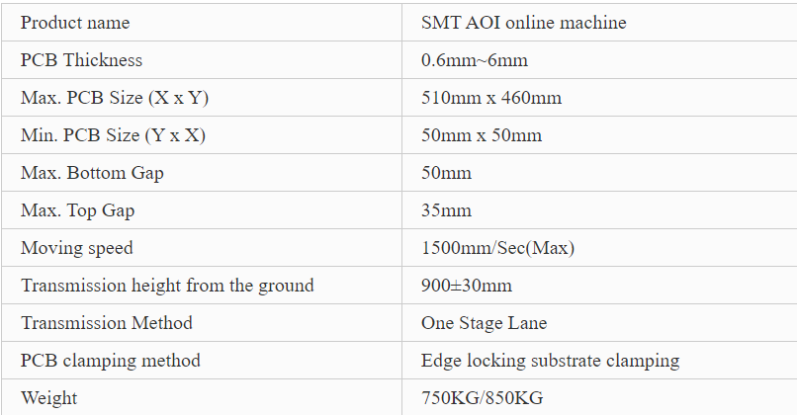

Tabla 6. Especificaciones SMT AOI Online Machine

#### Marantz X22

Es una AOI desarrollada por AB Electronics. Esta AOI se caracteriza por la precisión que tiene, capaz de detectar fallos en micras. Lo bueno de esta máquina es el soporte que tiene y la cantidad de librerías precargadas para la inspección, es decir, a la hora de programarla no hace falta declarar los componentes, ya que vienen en una librería instalada por defecto, por lo que esto facilita su programación.

La desventaja principal es la antigüedad de la máquina, ya que es una máquina de hace 7 años por lo que es necesario tener un ordenador junto a la máquina y este ordenador ejecutará los programas. En otras máquinas como la vista en el apartado anterior 2.4.1. ya viene con el software instalado en la máquina, pero esto las hace más voluminosas. Sin embargo, Marantz x22 es menos voluminosa y pequeña, pero aun así sigue siendo muy precisa.

Lo bueno de estas librerias esque estan configuradas a la normativa IPC, pero hay que actualizarla a la nueva normativa “IPC-A-610, Acceptability of Electornics Assemblies”, esto se hace cambiando un poco la configuración, se puede ver en el apartado 3.4.2.

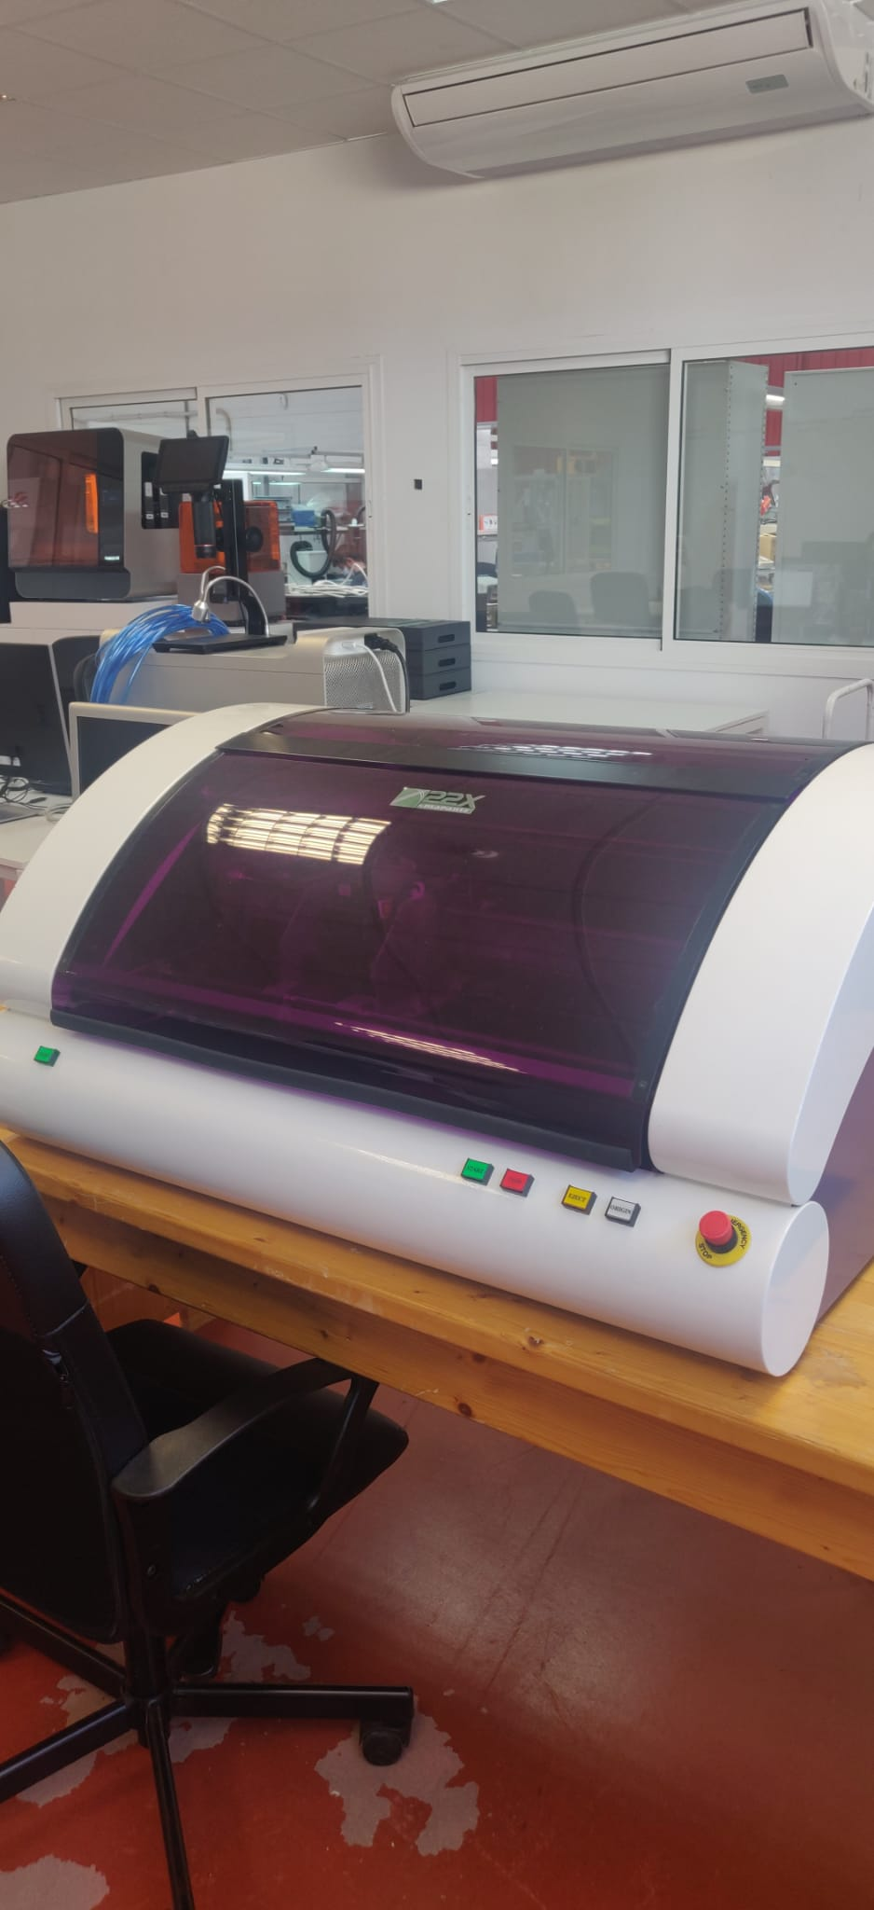

Figura 10. Marantz X22

Esta opción encaja bastante en el perfil, es simple y precisa, además a esto se le suma que es fácil de programar. La desventaja principal es encontrarla en el mercado, ya que nuevas ya no las fabrican y solo se puede conseguir de segunda mano. Realmente este inconveniente no es problema, ya que se están buscando todas las máquinas a ser posible de segunda mano.

### Máquinas seleccionadas

Al finalizar el estudio, se elegirán las máquinas para realizar su compra, buscando siempre que encajen en el perfil de la empresa y sus intenciones. Véase en el capítulo 3.

Al ser una línea sencilla, de “prueba”, no se requiere máquinas complejas o nuevas, se opta por el mercado de segunda mano, ya que los precios son más bajos, y la empresa Premo tiene varios proveedores de maquinarias que han ofertado máquinas a buen precio que encajan perfectamente con las especificaciones. Este proveedor ha hecho una oferta bastante buena que incluyen las siguientes máquinas:

1. SMT Semiautomatic-Printer Mirai
2. Neoden 4
3. MD-F360-C
4. Marantz X22

La compra se ha realizado en un “pack”, ya que así el precio se vería rebajado, además que la compra se le ha realizado a un proveedor de Premo conocido, por lo que el precio total del “pack” ha sido XXXXXXX

En este precio se incluye un training para configurar la línea, explicar que materias primas hacen falta y una explicación para la puesta en marcha.

### Materias Primas y Utensilios

Por último, se necesita un estudio de materias primas y utillajes necesarios para la puesta en marcha.

Se empieza por orden de maquinaria.

Primero está la SMT Printer, encargada de hacer la serigrafía, para hacer esta función hace falta la pasta de soldar, y los Stencils. Los Stencils son las plantillas que se usan para hacer la serigrafía, por lo que tienen un diseño específico para cada PCB. Este diseño lo realiza la misma persona encargada de realizar el diseño de las PCB, conocida como Gerbers. Para ello se usa el software Altium. Tanto para los stencils y la pasta se han pedido a un proveedor de Barcelona, Ibilasers. Véase en la figura 11. Stencil y pasta de soldar.

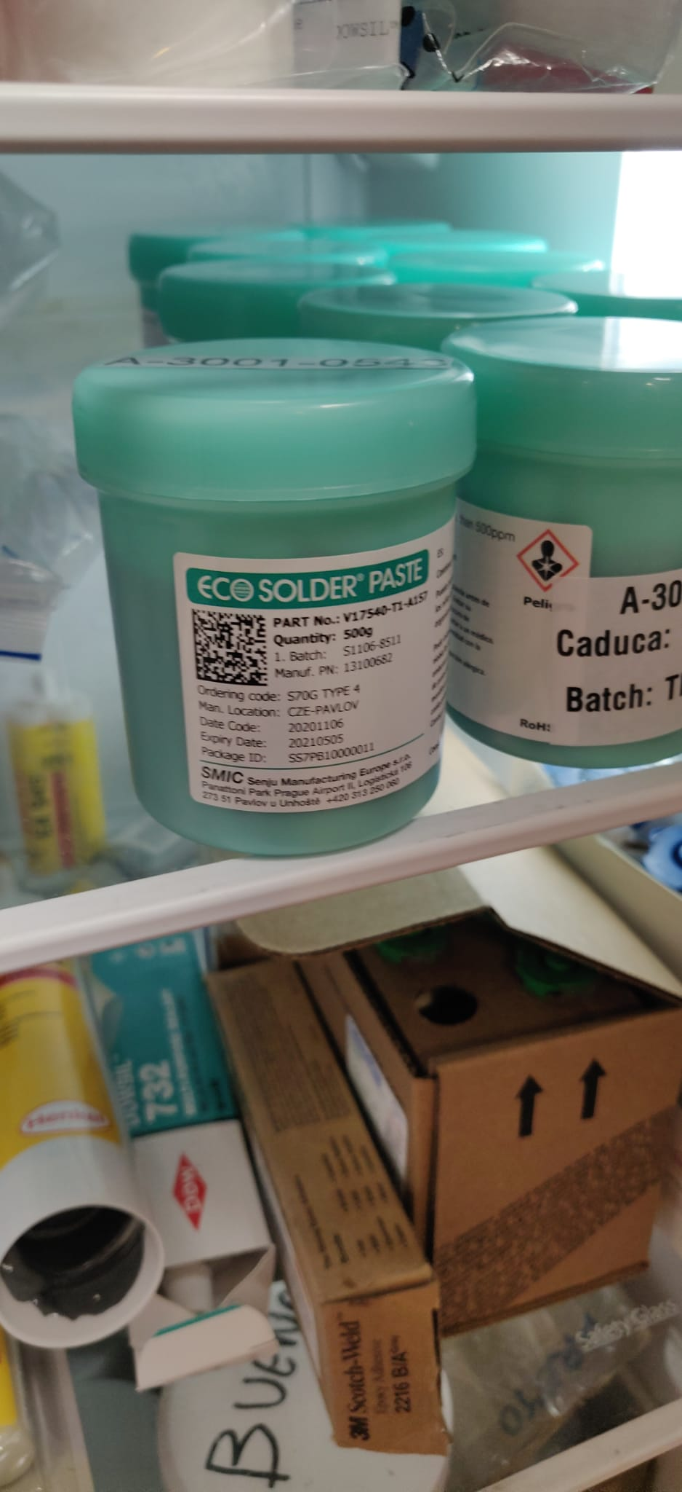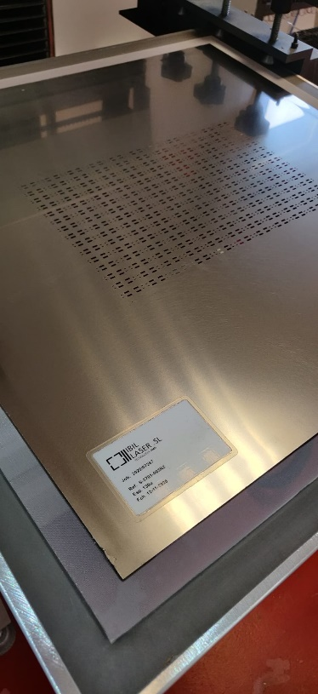

Figura 11. Pasta de soldadura y Stencil

A continuación, se encuentra la Pick and Place, la única materia prima son los componentes que se van a colocar en las PCBs, estos vienen en reels, que es un rollo de componentes que vienen en una tira, mecanizada con unos agujeros que coinciden con los engranajes de los feeders, véase en la figura 12.

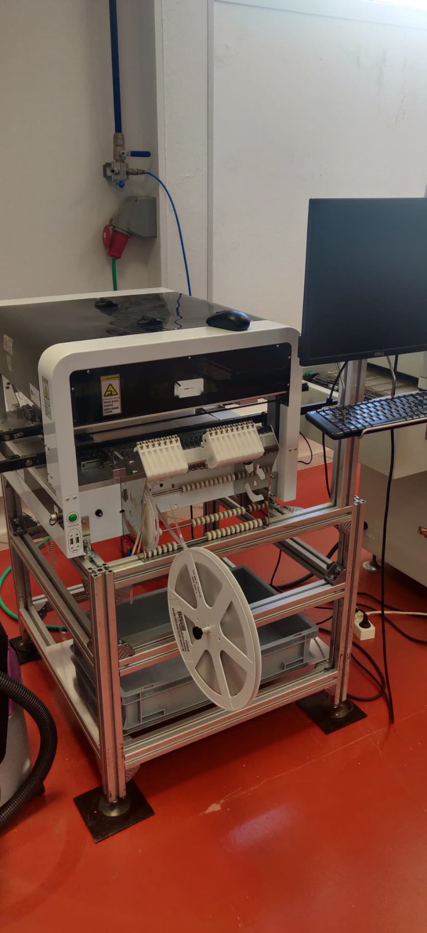

Figura 12. Reels

Por último, la AOI, lo que hace falta en la AOI es conocer la normativa “IPC-A 610, Acceptability of Electronic Assemblies”, para poder ajustar la máquina a la nueva normativa. Para ello se ha comprado un ejemplar de la normativa. Otra herramienta necesaria para que funcione la máquina es un ordenador, pero no vale cualquier ordenador, tiene que ser obligatoriamente un Mac.

Para el horno no hace falta ninguna materia prima, ni ninguna herramienta, ya que este se encarga de transportar la PCB por las secciones, y también calienta estas secciones con resistencias.

# CAPÍTULO 3. INSTALACIÓN Y PROGRAMACIÓN

## Instalación y Programación

En este capítulo de va a realizar un estudio de máquina por máquina para analizar el proceso que se debe de seguir para instalar y programar las. También se incluirá un apartado explicando modificaciones que pueden sufrir las máquinas para mejorar la calidad de producción y hacerlas más compatibles.

### SMT Printer

En este subcapítulo se analizará los modos de funcionamiento que tiene la máquina y las configuraciones que hay que realizar.

#### Modos de funcionamiento.

La SMT Semiautomatic-Printer Mirai, estudiada en el apartado 2.1.3, incluye un display LCD, véase en la figura 11, donde se muestran todas las opciones que tiene.

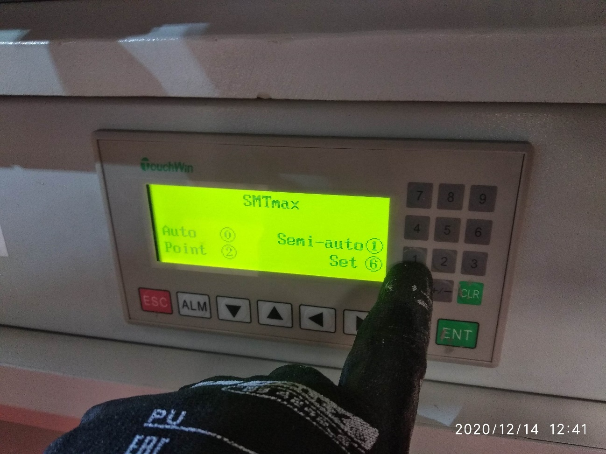

Figura 13. Menu Printer

1. Point, este modo tiene la capacidad de controlar elemento a elemento de la printer. Se pueden mover las cuchillas de arriba abajo por separado, bajar el stencil y más opciones. Esto facilita bastante la tarea del calibrado, se analiza en el apartado 3.1.2. y también facilita la limpieza del stencil. Ya que al finalizar el turno de trabajo se debe de limpiar y quitar restos de pasta de soldar, para así no dañar el stencil.

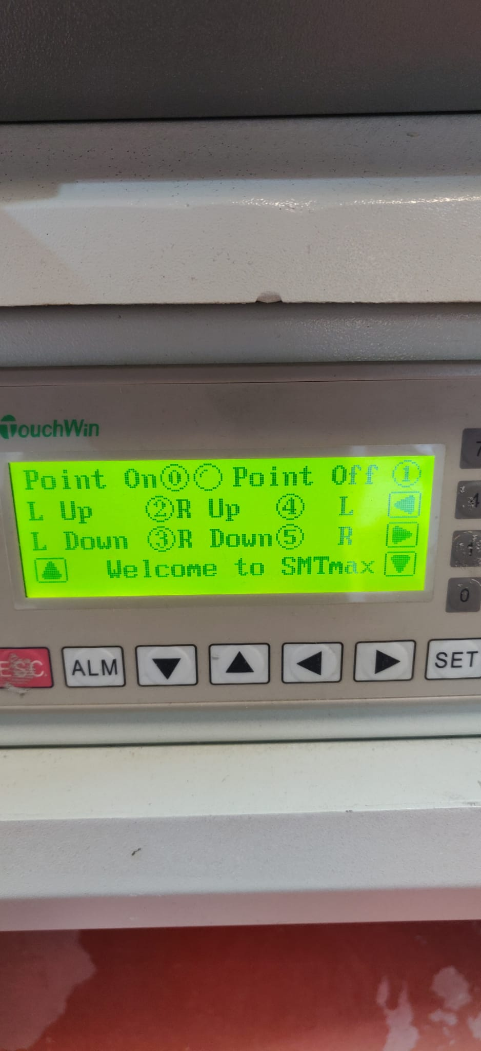

Figura 14. Modo Point

1. Modo Semi-automatic, este modo es el principal, el que se usará a la hora de la producción. Este modo controla un ciclo, es decir, se encarga de realizar una pasada. Se observa en el menú, figura 15b, que tiene unas pequeñas de configuraciones extra, que se han dejado por defecto. Entre ellas están el recorrido muerto, es el recorrido que hace la cuchilla antes de bajar; esta opción es útil cuando se tiene que “imprimir” una PCB con dimensiones grandes, ya que las cuchillas se posicionan fuera del stencil. Al entrar en el área del stencil estas bajan y hacen la pasada.

Otras opciones que aparecen son: la velocidad de la impresión, la fuerza que ejercen las cuchillas contra el stencil. Véase en la figura 15a.

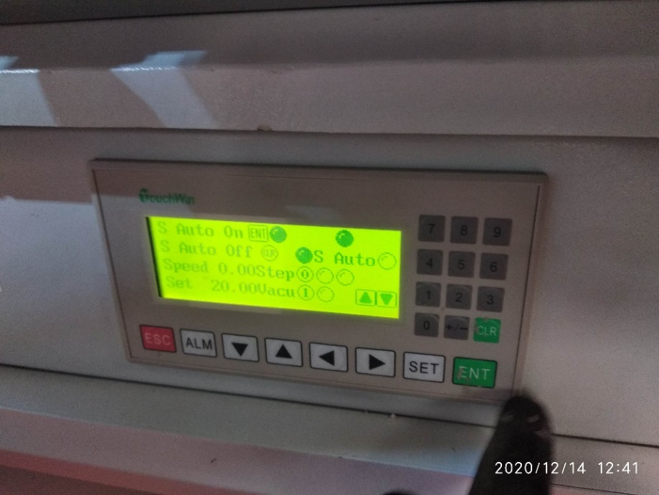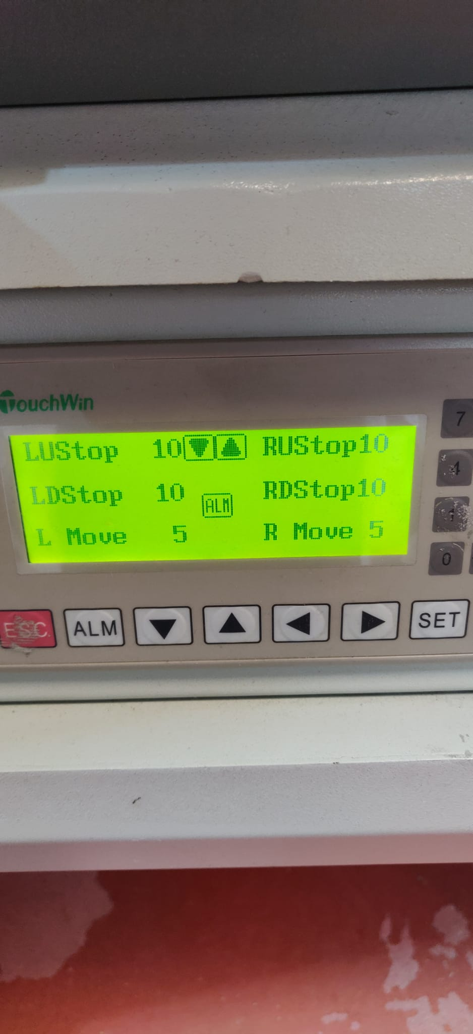

Figura 15a. Modo Semiautomatico Figura 15b. Configuraciones Extra

1. Modo Automatic, es un modo parecido al modo semiatomatic. El modo automatic se encarga de realizar ciclos sin parar. Esta opción no es compatible con el grado de automatización requerido, véase en el capítulo 3. Esta opción podría ser de utilidad en un futuro cuando se aumente el grado de automatización, pero actualmente es inútil.

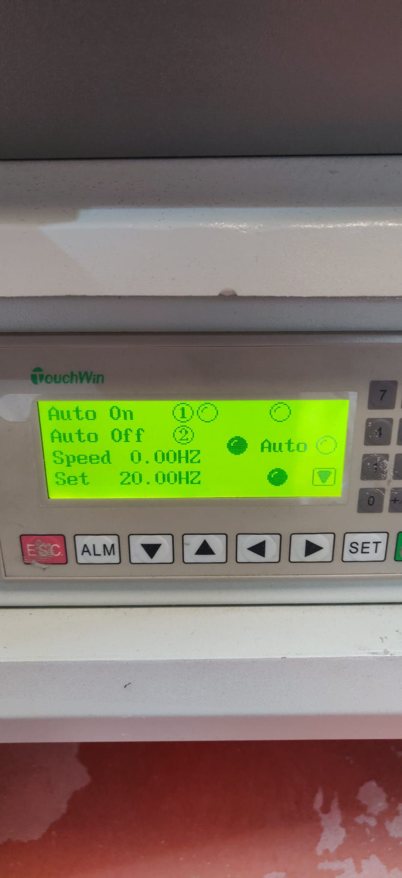

Figura 16. Modo Automático

#### Calibración

En este apartado se realizará un estudio de calibrado, para entender como se debe de calibrar el stencil con la PCB.

Lo primero es colocar el stencil dentro del marco de la printer, una vez posicionado más o menos en el medio y evitando que este torcido, se deberá de apretar los tornillos que sujetan el marco, como se ilustra en la figura 17.

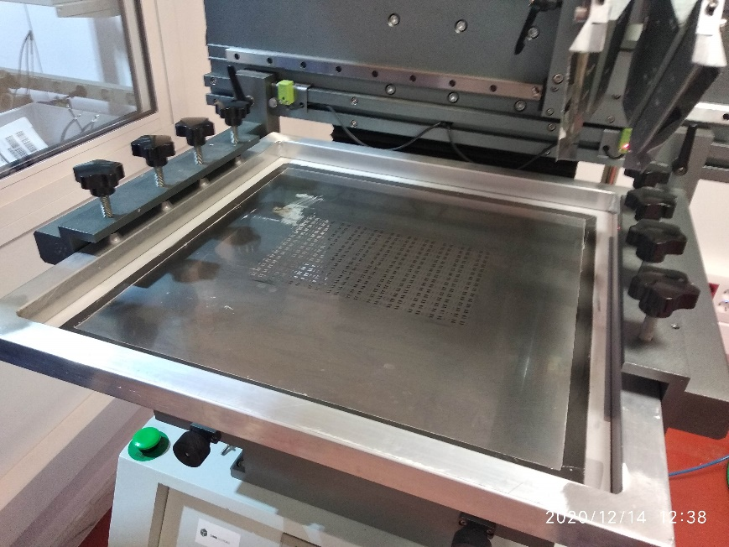

Figura 17. Marco stencil

Una vez situado el stencil, se selecciona el modo point y se presiona los dos botones de start, una vez presionados el stencil comenzará a bajar hasta posicionarse en la altura cero. Puede ser que esta altura este mal calibrada y se deba de girar el husillo que se encuentra en la parte superior de la máquina. Una vez situado el stencil a nivel de la PCB, hay que corregir el posicionamiento con los tornillos situados en la cama, sobre la que se encuentra la PCB. Véase en la figura 18.

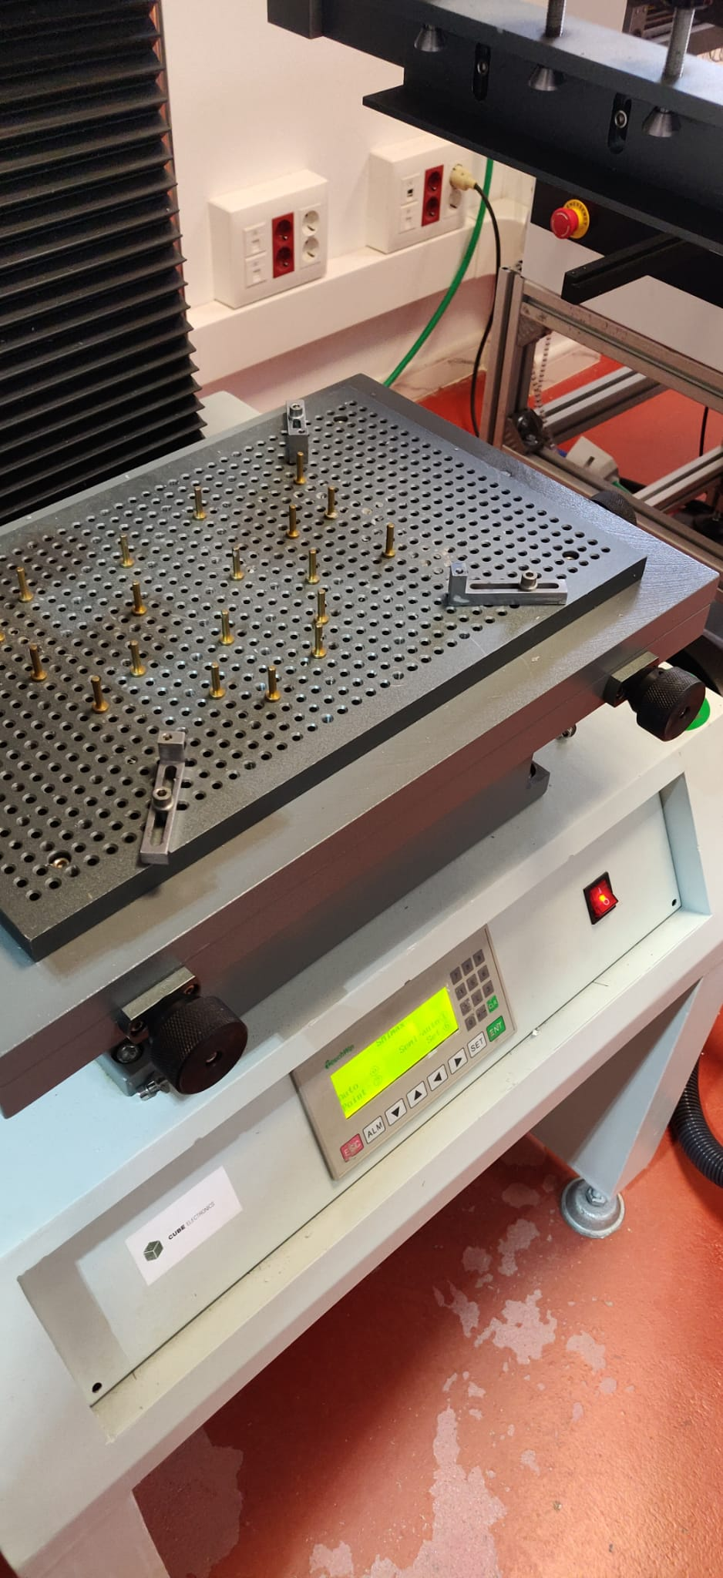

Figura 18. Cama PCB

Una vez se haya corregido el error y se pueda ver los pads de la PCB a través del stencil. No habrá que hacer nada más, la máquina estará lista para su funcionamiento.

Este proceso debe de repetirse cada vez que se tenga que cambiar el stencil.

### Pick and place

En este apartado se va a realizar la instalación y programación de la máquina.

#### Instalación

A la hora instalar la máquina, y probar la máquina, se podía observar un pequeño fallo de diseño, la peana.

Esta peana que venia de serie no realizaba su función correctamente, por lo que al moverse la máquina y al estar en funcionamiento se producían vibraciones. Esto de cara al futuro no se puede tolerar ya que producirían fallos en la producción. La solución de este problema diseñar un nuevo soporte.

Este nuevo soporte sería una estructura con perfiles dobles de 45 mm de espesor. Véase en la figura 19.



Figura 19. Perfiles Pick and Place

Pora finalizar con este apartado, se realizará la instalación de los reels, para ello se colocará el reel en el engranaje de la pick and place, y se separará la cubierta y se colocará en la parte superior del feeder como se contempla en la figura 20. Esta acción se deberá realizar por cada componente que se valla a colocar en la PCB.

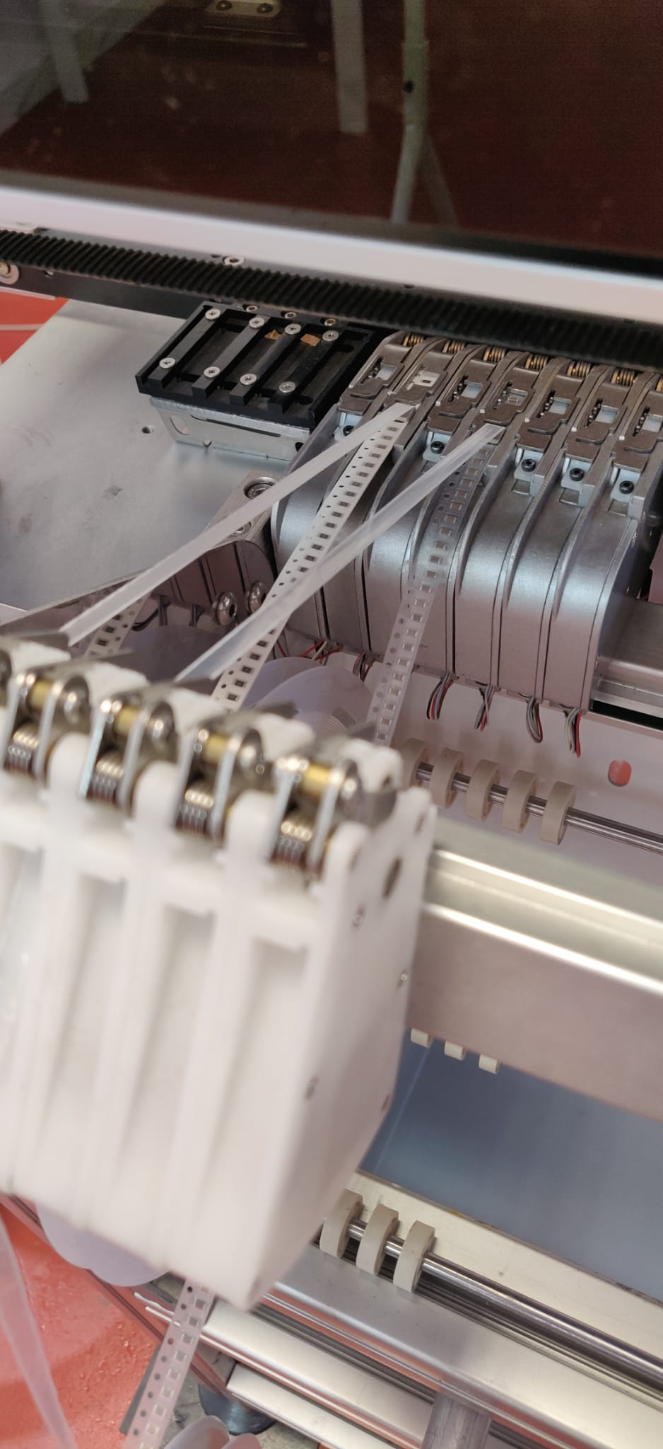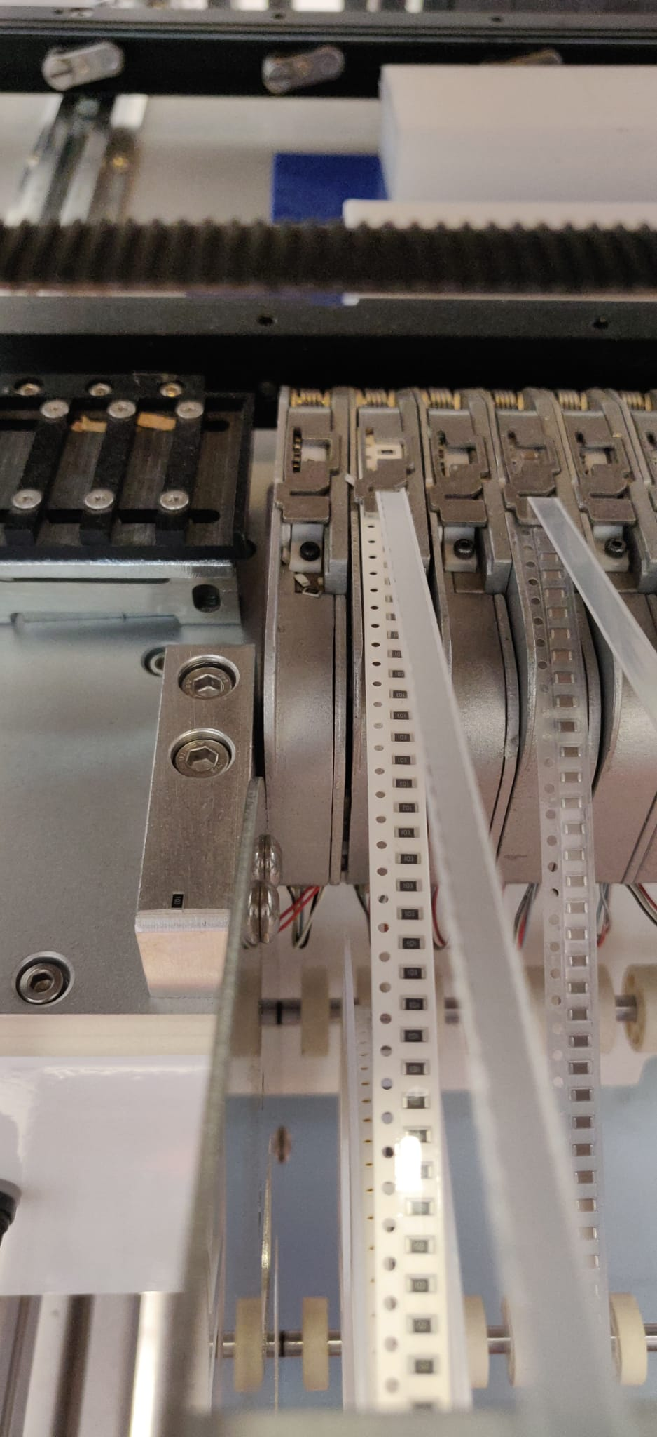

Figura 20. Colocación de los Feeder

#### Programación de la máquina

Existen dos formas de programar la máquina, dependiendo de la complejidad de la PCB. Es decir, según el número de componentes y de la variedad de componentes.

a) Manual, esta forma de programar la máquina consiste en seleccionar las posiciones, según la referencia de la pick and place, de los fiduciales. Esto se realizará en la tabla de opciones que aparece en la pantalla abajo a la izquierda Tras esto, se seleccionará la posición de los componentes seleccionando que componentes se quiere colocar y el footprint del componente. Véase en la figura 21.

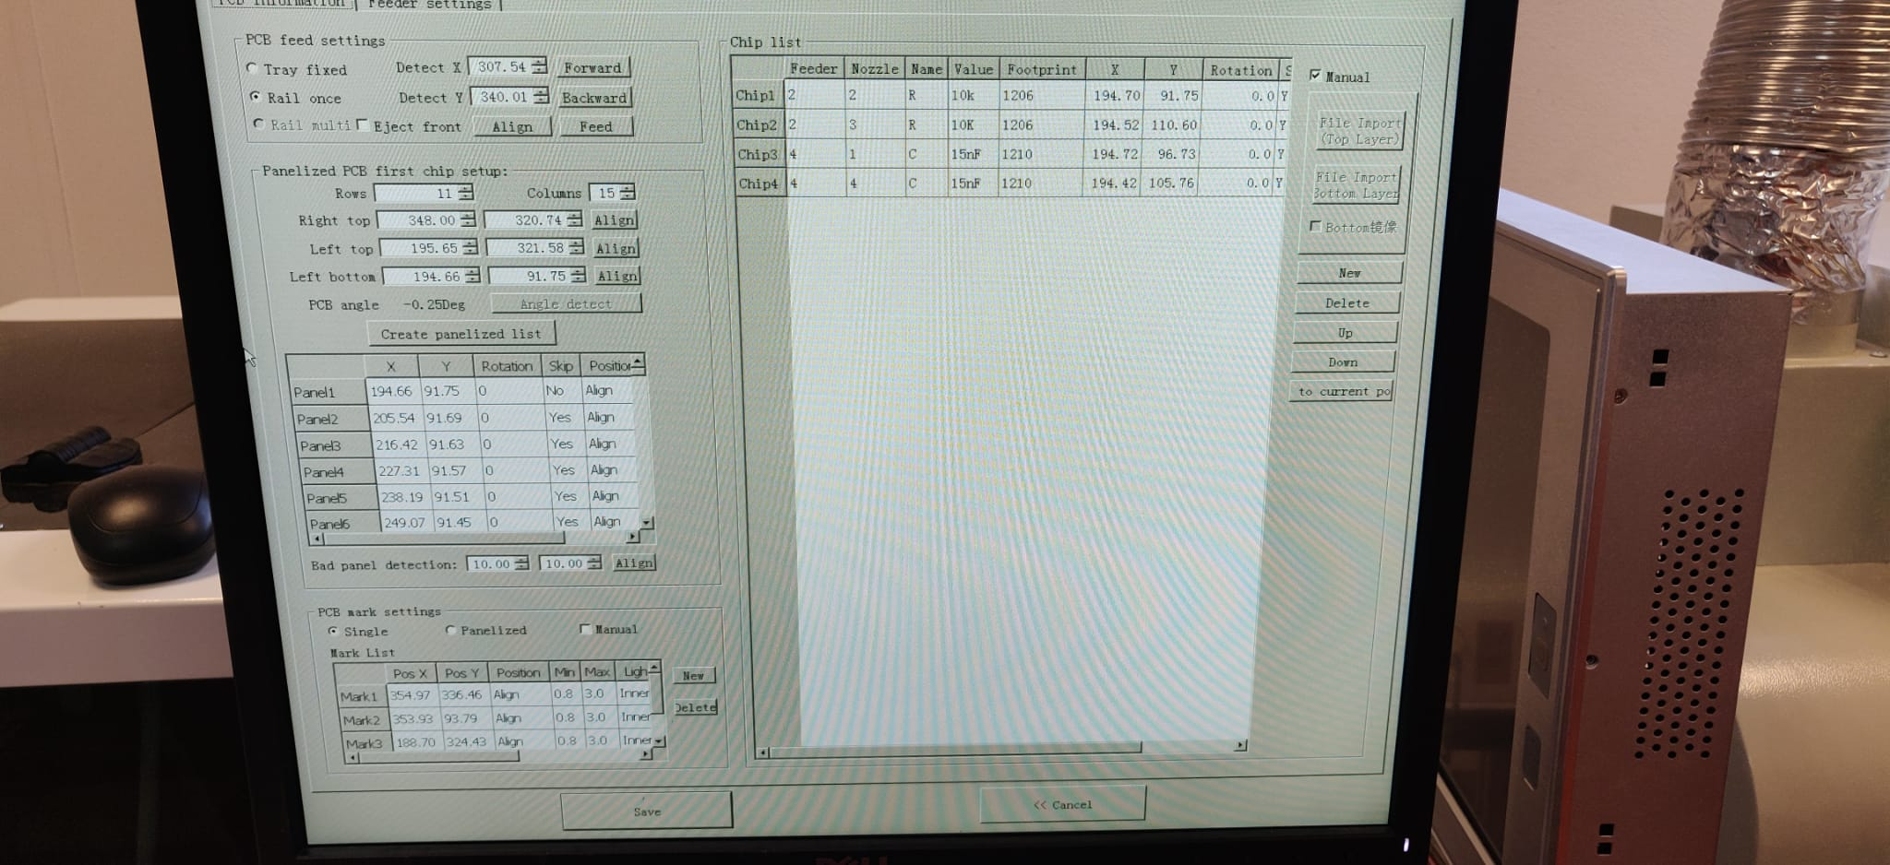

Figura 21. Configuración Pick and Place

Si la PCB tiene muchos componentes será una tarea muy tediosa tener que colocar uno a uno los componentes. Para solventar este problema y realizar esta tarea de forma más simple, se puede crear paneles dentro de la PCB por simetría. Esta opción aparece a la izquierda de la pantalla, puede comprobarse en la figura 21.

Una vez seleccionado los componentes de un panel, se crea el panelado y se puede comprobar que sus posiciones se han creado correctamente dándole a la opción de “aling”.

b) Automática, cuando se tiene una PCB compleja, que no tiene aparente simetría, por lo que no se puede crear paneles. Se puede importar un archivo de coordenadas en csv. Pero para realizar esta tarea se necesita tener los gerbers, el diseño de la PCB.

La desventaja de esta opción es sincronizar el archivo de coordenadas generado con los gerbers con las coordenadas de la máquina. Para ello se pueden usar software especializados, pero tienen un precio elevado.

Por tanto, la opción que se ha elegido es la programación manual. Puede verse los pasos a seguir en la opción a.

Una vez programada las posiciones de los componentes, hay que configurar los feeders. Para ello se clickea en la opción de “Feeder Settings”, donde se puede observar todos los feeders existentes, puede verse esta ventana en la figura 22. Antes de pasar a la configuración de los feeder hay que tener colocados los reels de los componentes, véase en el apartado 3.2.1. Sí ya están instalados, se clickea en el feeder donde se ha instalado el reel y se selecciona el footprint del componente.

Se deberá de alinear y configurar los pasos del engranaje con el cabezal, esta acción se hace a base de prueba y error. Aunque gracias al training ofrecido por los proveedores se ha facilitado esta tarea, gracias a que dentro del training explicaban los parámetros y las repercusiones que tienen en la máquina.

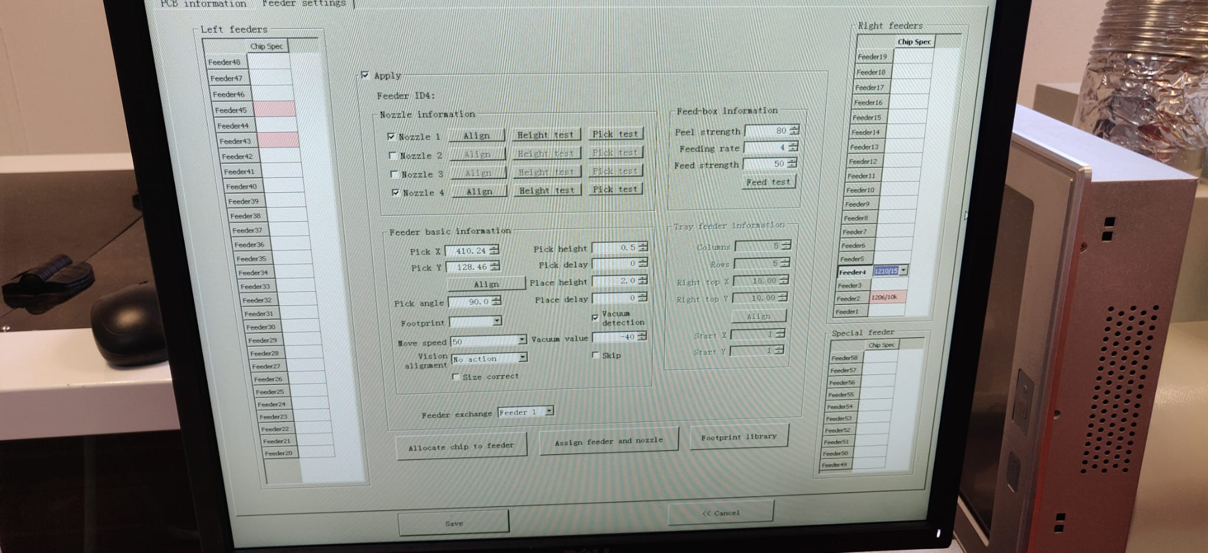

Figura 22. Feeder Settings

### Horno de reflow

En este apartado se verá la instalación y programación del horno de reflow.

#### Instalación

La instalación de esta máquina es simple. Solo hay que establecer un lugar donde se instalará la máquina. Una vez determinado el lugar hay que colocar unos tubos de salida de gases. Estos tubos son de gran importancia ya que se encargan de la expulsión de los gases que expulsa la pasta de soldar.

Los tubos se colocan en las salidas de gases que se menciona en el apartado 2.3.2. En el caso de esta línea se ha elegido un tubo corrugado de aluminio, esta elección facilita el desplazamiento del horno, por si se quiere añadir buffers a la entrada o salida del horno en un futuro. En cambio, si se hubiera escogido un tubo rígido de PVC u otro material, el horno permanecería fijo en ese lugar y se complicaría un posible cambio de posición. Véase en la figura 23.

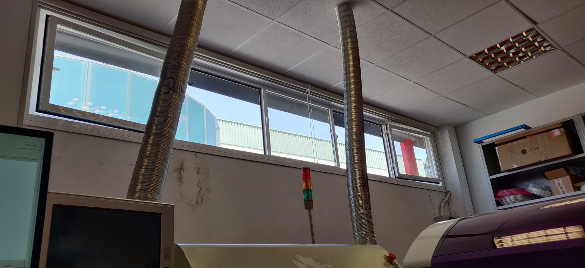

Figura 23. Instalación salida de aire

#### Programación

La programación del horno es muy simple, gracias a la interfaz que se muestra en la pantalla que incluye el horno. En esta se muestran las zonas que tiene el horno y las temperaturas de estas.

Para establecer las temperaturas hay que conocer las especificaciones de la pasta de soldar, estos datos se han obtenido a través del proveedor de la pasta Ibilaser. Véase los parámetros seleccionados en la figura 24.

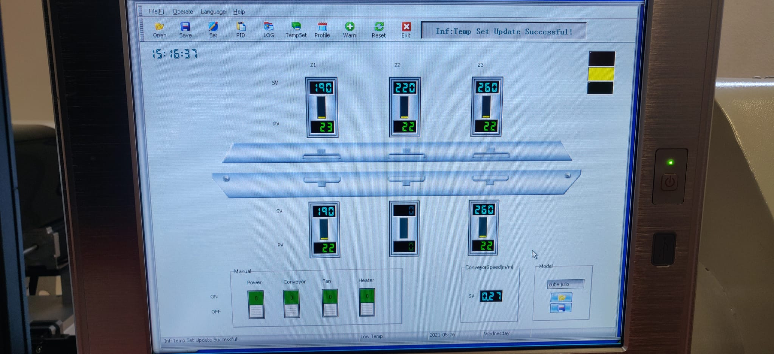

Figura 24. Temperaturas seleccionadas

Para finalizar este apartado, se va a explicar cómo activar las temperaturas, ya que en la figura 24 se muestran apagadas, la temperatura que aparece en el recuadro superior es la temperatura deseada, y la inferior del mismo recuadro es la temperatura real. Para que el horno empiece a funcionar no basta con encenderlo, sino que hay que activar los switches que se encuentran en la parte inferior de la pantalla. Véase en la figura 24, se podrá activar los ventiladores, conveyor (la cinta transportadora), y las resistencias por separado. Aunque habrá que activar el power, sino no funcionaría ninguna opción. Al cabe de un rato se podrá observar como las temperaturas percibidas por los sensores empezaran a incrementarse.

### AOI

En este apartado se va a explicar los pasos seguidos para la instalación de la máquina y las configuraciones requeridas para una PCB.

#### Instalación

Antes de pasar con la instalación se va a hacer una lista de ítems necesarios. Lo principal y más importante es la máquina. A continuación, se necesita un ordenador, pero no todos los ordenadores y sistemas operativos son compatibles. Hay que usar un Mac con una versión XXXXXXX, este ordenador venía incluido en el pack. Por último, pero no es obligatorio un disco duro externo, para hacer copias de seguridad.

El primer paso es conectar todos los cables de alimentación tanto de la máquina como el del ordenador. El siguiente paso, es realizar la interconexión del ordenador con la máquina a través de dos cables: ¿¿¿¿¿ UN VGA?????? y un usb tipo B. Se puede observar el conexionado en la figura 25.

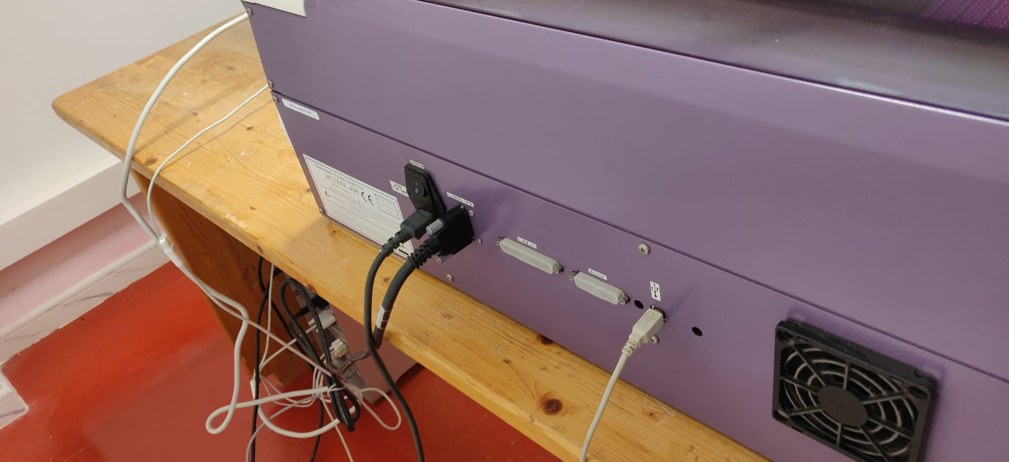

Figura 25. Conexionado AOI

Por último, hay que tener en cuenta el funcionamiento de la máquina, estas mueven un cabezal que incorpora una cámara y unos focos de luces de colores. La máquina puede tardar, en inspeccionar una PCB completa, de media unos 30 segundos. Por tanto, se puede deducir que la máquina tendrá que realizar movimientos rápidos y esto producirá vibraciones. Una solución posible es utilizar una mesa robusta ya que el apoyo de la máquina tiene una capa de goma que absorbe parte de las vibraciones. Como se puede ver en la figura 25, se ha usado una mesa de madera bastante robusta y pesada.

#### Programación

Antes de explicar la programación, se debe de comprender el funcionamiento y los componentes de la máquina.

Los focos de luces, de los que se hablaron en el apartado 3.4.1, están colocadas con orientaciones diferentes, se puede ver la disposición de las luces en la figura 26. Gracias a esta orientación la cámara capta diferentes colores reflejados en las soldaduras dependiendo de la inclinación de estas.

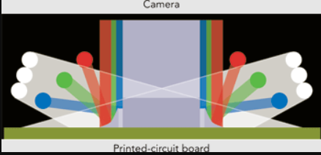

Figura 26. Disposición de las luces

Los focos de luces, de los que se hablaron en el apartado 3.4.1, están colocadas con orientaciones diferentes, se puede ver la disposición de las luces en la figura 26. Gracias a esta orientación la cámara capta diferentes colores reflejados en las soldaduras dependiendo de la inclinación de estas.

Antes de continuar hay que indicar, que la figura 26 es solo ilustrativa, las luces de la AOI Marantz X22 no vienen dispuestas con esta configuración. La luz con la orientación más horizontal en el caso de la AOI Marantz X22 es la luz roja, en el caso de la figura 26 la luz es azul. La luz que está dispuesta con la máxima inclinación en la máquina Marantz X22 es la luz azul y en el caso de la figura 26 es roja. La configuración de la orientación de la luz verde si que coinciden, la de la máquina Marantz X22 y la de la figura 26.

Para continuar con la programación hay que abrir el programa, que se abre automáticamente al iniciar el ordenador. Una vez abierto, se cargará el último programa ejecutado. Véase en la figura 27.

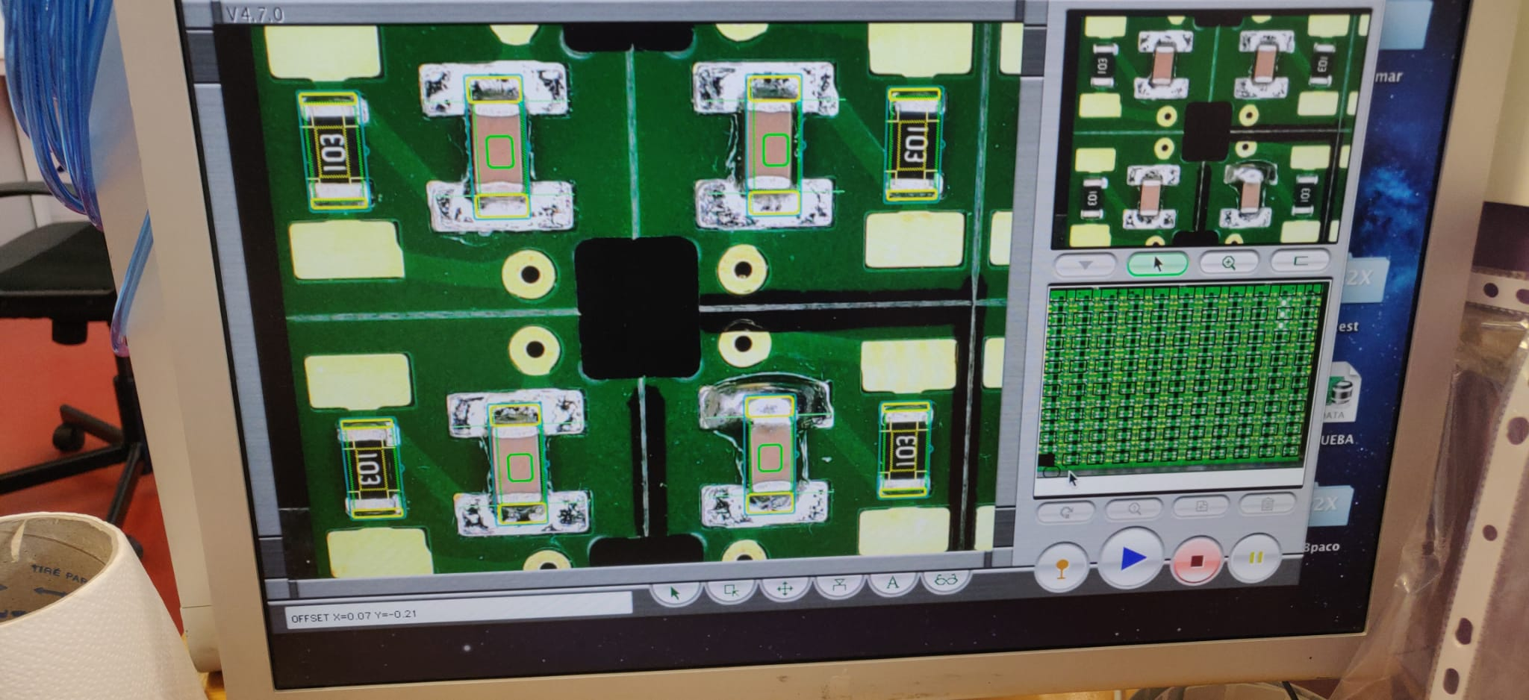

Figura 27. Software AOI

Para configurar un nuevo programa, se clickea en file, new, y ya desde hay tendremos nuestro nuevo programa. A continuación, se realizará una breve explicación de que son los botones que se ven en la figura 27 en la parte inferior. El primero empezando por la izquierda, con forma de mouse, sirve para seleccionar. El segundo empezando por la izquierda, con forma de cuadrado con un mouse en la esquina, sirve para crear las stamps, las stamps son los recuadros verdes, que se pueden ver en la figura 27 encima de los componentes, que se explicaran más adelante. El tercer botón sirve para desplazarse por la PCB. El cuarto botón sirve para intercalar entre caras, es decir, cambiar la cara que se quiere comprobar, esto es útil si la PCB tiene dos caras, en el caso de la PCB diseñado por la empresa Premo no es útil ya que solo tiene una cara. Por último, las gafas, cuya función principal es enseñar una vista general de la PCB, y cuando se termina de ejecutar el programa puedes ver los fallos en esta vista general, puede comprobarse en la figura 28.

FIGURA 28 VISTA GENERAL PCB MAPA

Una vez entendidos los botones, se puede empezar a explicar cómo se programa la máquina. Para comenzar, hay que seleccionar los fiduciales con la pestaña de stamp, una vez seleccionado, se clickea en la pestaña de “NANANANANANBATMAN”, y se selecciona la opción “assing to fiducial”, una vez hecho esto se hace doble click encima del recuadro creado para configurar las luces de detección, en este caso se comprueba que se detecta mejor el fiducial con una luz timo DOAM. Una vez hecho esto, se repite con otro fiducial. Se recomienda que sean dos ficuales situados en esquinas opuestas, es decir si un fiducial está en la esquina izquierda inferior, el otro fiducial a detectar tiene que estar en la esquina derecha superior.

FIGURA 29 FIDUCIALLLLLL

Se va a explicar que es un stamp, un stamp es una composición de componentes a revisar, comprobar. Es decir, es un conjunto de bloques que revisa la AOI. Principalmente los stamps están compuestos de un bloque que comprueba el body, el cuerpo del componente. Se comprueba el tamaño y la posición. A continuación, se encuentra un bloque que detecta el color o el código del componente. Por último, están los bloques más importantes que comprueban las soldaduras usando la tecnología, de los focos de colores, explicada al principio de este apartado.

FIGURA 30 STAMPS

Una vez comprendido que es un stamp y la función que desempeña, se necesita colocar este stamp encima de cada componente. Hay dos opciones, o se crea de cero el stamp, o se usa una librería que incluye la máquina y se modifican los parámetros necesarios. Como los componentes que se van a usar son simples y comunes, se elige la opción de usar la librería.

Se abre la carpeta de stamps, haciendo click en el botón de stamps. Una vez dentro se busca el componente que se quiere comprobar. Si se quiere una resistencia se seguirán estos pasos. Se clickea en “+”, luego se selecciona el componente que se quiere comprobar, por ejemplo, si se quiere comprobar una resistencia se clickea en “r” y a continuación se busca el footprint de la resistencia que se quiere comprobar. Después, es recomendable duplicar este componente con otro nombre para no modificar la librería. Se puede observar todos los pasos en la figura 31.

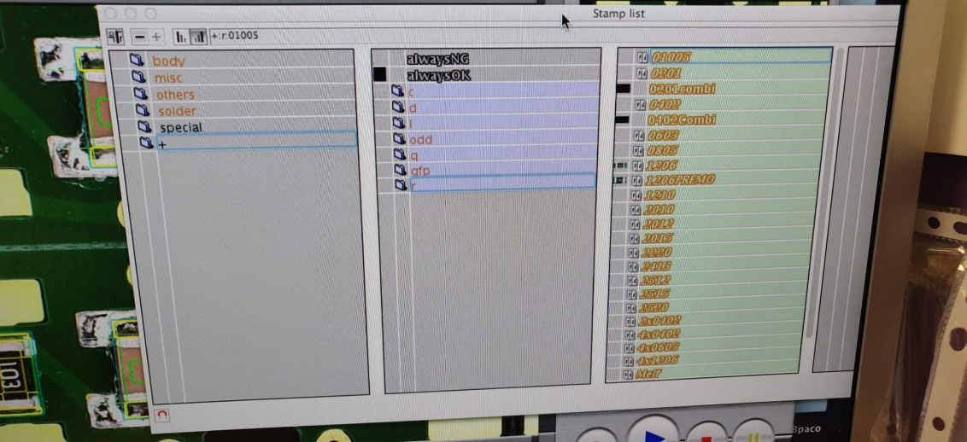

Figura 31. Stamp List

El siguiente paso es configurar bloque a bloque del stamp. Esta parte es la más tediosa y compleja ya que se requiere de mucho tiempo y es muy práctico, es decir, los parámetros se establecen a base de prueba y error.

El primer bloque que se tiene que configurar es el body. Este bloque es el que se encarga de comprobar el tamaño del componente y su forma. Este bloque es importante ya que se asegura de que el componente encaja en el pad. Puede ser que el operario se haya equivocado a la hora de instalar los reels en los feeders y los haya intercambiado, por lo esto se detectará en la revisión del body. Para configurarlo solo hay que ponerlo encima del componente y arrastrar con el ratón y modificar su tamaño. Automáticamente la máquina realizará dos fotos del componente y las guardará en su base de datos. Para luego comprobarlo. Una foto estará del derecho y otra del revés ya que no tiene polaridad. Sin embargo, si se quiere instalar un componente con polaridad solo se tendría que eliminar la foto que toma la máquina al revés.

FIGURA 32 BODY

El segundo bloque que se tiene que calibrar es el encargado de comprobar el código o el color. El funcionamiento es muy parecido al del body, ya que este es un cuadrado situado en mitad del componente que realiza dos fotos, igual que el bloque descrito anteriormente. Este detecta si es código, un texto, o si no hay nada, por lo que guarda el color. Cuando revisa el color, este lo hace con unas tolerancias que se pueden aumentar o disminuir para ser más exhaustivos. Aunque no es aconsejable ser muy exhaustivos en este punto, ya que, si se obtienen componentes de diferentes casas, lo más probable es que varíe la tonalidad del componente.

Figura 33. COLORES TONALIDAD

El último bloque se que debe de configurar es el que comprueba la soldadura, este es el más importante ya que tiene que detectar si el componente ha soldado correctamente. A simple vista puede ser que em componente parezca que se haya soldado bien, pero puede que no sea real, puede ser que se hayan quedado burbujas de aire dentro de la soldadura, que a simple vista es imposible o muy difícil de detectar, y la máquina es capaz de detectarlo en milésimas de segundo. La configuración es complicada, ya que se basa en prueba y error, es muy práctico. Pero se ha agilizado la configuración partiendo de unos parámetros ya establecidos de serie en la librería, y creando lo que se llama una “Golden Sample”. La Golden Sample, es una placa que tiene cero errores y se ha modificado manualmente por un experto en calidad, para generar los posibles errores descritos por la IPC-A-610, Acceptability of Electronic Assemblies. Una vez creada esta muestra, se configuran las tolerancias para que las piezas malas se detecten como defectuosas, esto se hace modificando el porcentaje de admisión en el histograma. Véase en la figura 34.

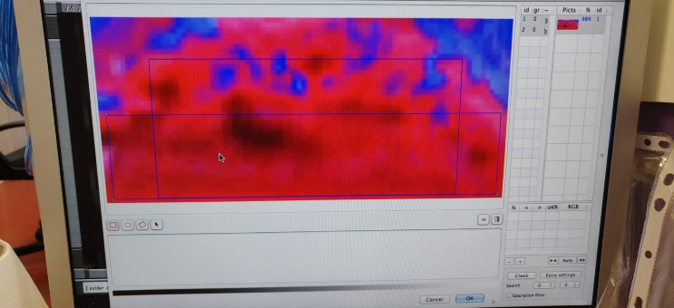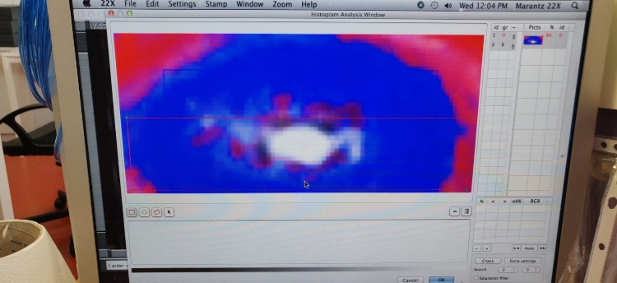

Figura 34a. Soldadura válida Figura 34b. Soldadura no válida

Como se puede apreciar en la figura 34b, el color rojo es inexistente por lo que la soldadura es pobre, no esta bien soldado y puede ser que el componente ni este pegado en la placa, ya que el color azul indica que la soldadura a penas tiene menisco. En cambio, en la figura 34a, se puede observar todo lo contrario, puede verse que en el recuadro que revisa, esta casi rellenado del color rojo, por lo que si existe y se aprecia un menisco. Puede ver como lo vería la máquina a la hora de checkear la PCB, en la figura 35.

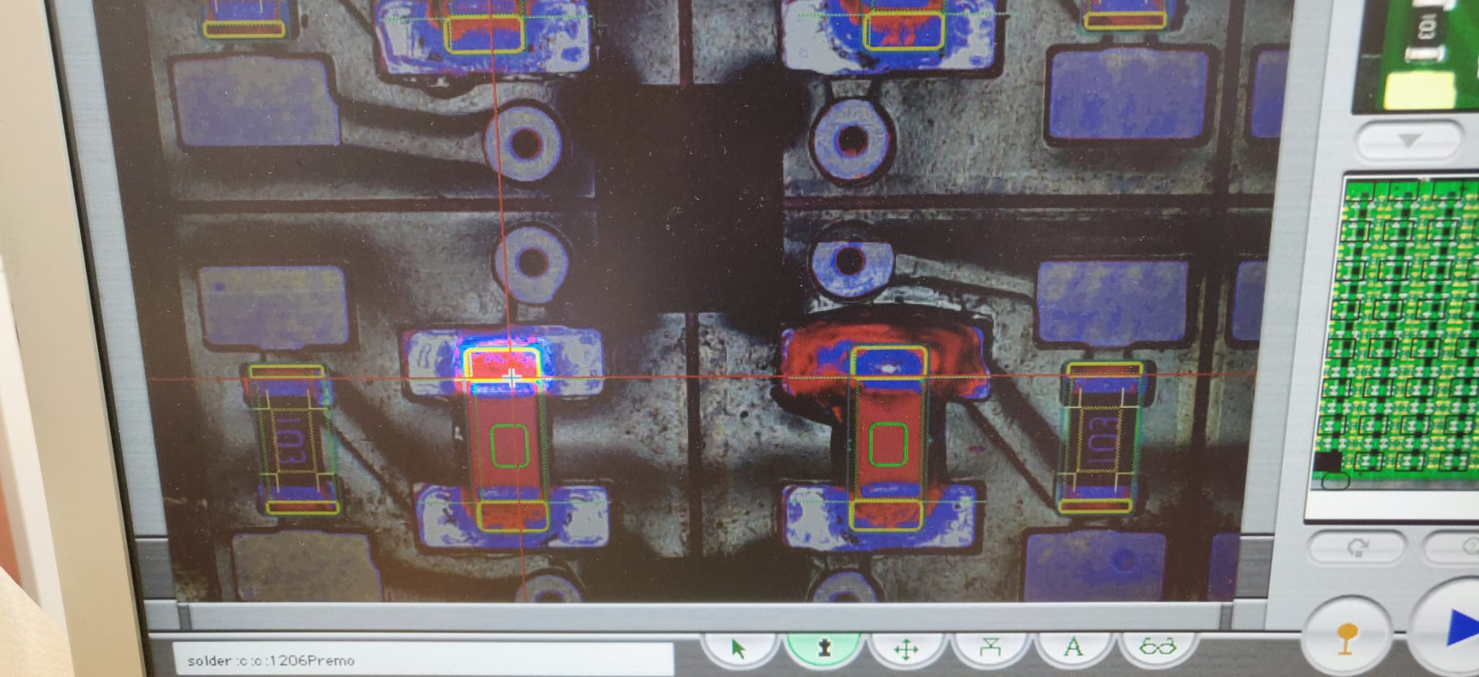

Figura 35. Histograma Completo

Una vez terminada la tarea de ajustar las tolerancias y los porcentajes de colores, ya se ha terminado la tarea de programación de esta máquina.

# Capítulo 4. Puesta en Marcha

## Puesta en Marcha

En este capítulo se explicará los documentos y pasos a seguir para poder empezar con la producción. Una vez terminados los ajustes de programación y se hayan realizado pruebas, se hayan hecho ya PCB, y se pueda observar buenos resultados, se puede empezar con la producción. Pero antes de empezar la producción se necesitan crear documentos para la validación de la línea.

Se hablará de como se ha creado el documento de la Golden Sample. A continuación, se hablará de las instrucciones de trabajo, llamado Working Instruction. También, se tiene que redactar un documento que hable sobre las cosas que hay que checkear antes de cada turno, esto se comprueba en la Start Up Check List. A esto le sigue un documento llamado Flow Chart, este documento recoge el fujo que debe de seguir la producción. Otro documento necesario para la validación es el "Process Failure Mode an Effect Analysis" (conocido por su acrónimo PFMA)**[2]**, en este documento se reúnen todos los fallos y soluciones que pueden surgir a la hora de la producción.

Los últimos dos documentos son el Control Plan que es un registro que tiene que hacer el operario de fallos o problemas que ha tenido el a la hora de producir. Y por último, el documento general de validación, donde se recogen especificaciones necesarias de la línea para la validación de esta.

### Golden Sample

La Golden Sample es un documento que especifica los errores que se van a detectar por la AOI. En realidad, la Golden Sample es una muestra de producción que cumple con las expectativas, por lo que en el caso de la empresa Premo. La Golden Sample se crea para cumplir con las expectativas de la AOI, y saber que podrá detectar todos los fallos que indica la normativa IPC-A-610, Acceptability of Electronic Assemblies. Esto asegura la calidad de inspección y también asegura la detección de todos los fallos que pueda tener una PCB en la producción. (*3 Reasons Why You Need a Golden Sample | SEACOMP*, s. f.)

Tras hacer esta Golden Sample, puede ver esta PCB en la figura 36, se redacta un informe explicando donde se encuentra cada fallo, a través de unas coordenadas en XY. En el informe se puede encontrar diferentes fallos y justo al lado se muestra la información del componente, si es resistencia o condensador y sus respectivas coordenadas. Estas coordenadas vienen descritas en unidades. Es decir, no se muestran en centímetros o milímetros, sino en el número de PCB. Puede ver este documento en el Anexo I.

### Working Instruction

La working Instruction o en español Instrucciones de Trabajo, es un documento necesario para la validación de la línea. Ya que, este documento explica los pasos a seguir por el operario para trabajar con las máquinas. En este documento no se habla de programación ni de calibración, solo de los pasos que debe de seguir para fabricar una PCB.

Este documento, puede sufrir cambios si se modifican parámetros o programas dentro de la línea, por lo que pueden surgir varias ediciones. Se va a mostrar la primera edición, que se puede comprobar en el Anexo II.

Se puede observar en el documento, que las instrucciones vienen en pasos muy detallados y con imágenes ilustrativas, por lo que lo hace fácil de entender. Esto es lo que se busca principalmente, unas instrucciones fáciles de entender y que expliquen los pasos a seguir de forma detallada, para que el operario pueda comprobarla y consultarla sin tener ninguna duda o problemas.

### Star Up Check List

Este documento, es parecido a las instrucciones de trabajo, explicadas en el apartado 4.2. Este documento muestra las cosas que tienen que comprobar el operario antes de empezar el turno, producción.

En este documento se encuentran detallados los pasos previos, y las comprobaciones necesarias antes de iniciar la producción. Se busca que el documento sea fácil de entender, y que sea ilustrativo con imágenes.

En este documento se especifican parámetros como la distancia que tiene que a ver entre railes de la Pick and Place. Otro ejemplo, comprobar que el stencil sea el correcto y este bien calibrado, ya que hay varias PCB en producción y tienen distintos stencils. Hay más comprobaciones específicas de cada máquina que se deben de hacer antes de iniciar la producción, puede comprobar el documento en el Anexo III.

### Flow Chart

Este documento conocido en español como diagrama de flujo, recoge el flujo que debe de seguir la producción desde que entra la materia prima en el almacén hasta que se envía la PCB ya montada.

Este documento también es conocido como process flowchart o process flow diagram. En este documento se exponen los pasos a seguir para la fabricación de una PCB, de una forma general, es decir, no entra en detalle como en el documento 4.2. Working instruction.

Este documento tiene la intención de enseñar como se realiza el proceso de fabricación de una PCB, de cara a la validación de la línea, de una auditoría. Otra función que desempeña es el estudio de mejoras en el proceso, ya que el Flow chart recoge las partes del proceso, pudiéndose ver partes del proceso que podrían mejorar. Véase el documento en el Anexo IV.

En resumen, este documento es necesario para documentar el proceso de fabricación y los pasos que sigue, desde que llega la materia prima hasta que se exporta. (*What is a Flowchart? Process Flow Diagrams & Maps | ASQ*, s. f.)

### PFMA

Conocido de sus siglas en inglés como Process Failure Mode Effects Analysis. Es un documento muy importante, es una herramienta que se encarga de analizar el proceso, estable el impacto que podría tener un fallo a la hora de la producción, estableciendo parámetros como la severidad, la ocurrencia y la detección. Una vez establecidos esos parámetros se obtendrá lo que se conoce como Risk Priority Number, conocido por su acrónimo RPN. Tras este análisis se estudian las soluciones que tendrían estos errores, antes de empezar la producción.

Su principal función es analizar el problema y ponerle una solución antes de que pueda ocurrir, por este motivo es tan importante. A continuación, se explicará que significa cada parámetro:

1. Severidad o Severity en inglés. Evalúa del 1 al 10, el impacto que tendría el fallo en el resultado. Siendo 1 el menor impacto y 10 el más afectaría. En general si tienen una puntuación mayor de 8, se requiere un análisis del problema más exhaustivo.
2. Ocurrencia o Occurrence en inglés. Analiza la posibilidad de que ocurra un fallo. Se mide el 1 al 10, siendo 1 el que tiene una ocurrencia más baja y 10 la más alta.
3. Detección o Detection en inglés. Evalúa la posibilidad que tiene un fallo de ser detectado. Siendo 1 el que es más probable de detectar y 10 el más difícil de detectar.
4. RPN. Es el resultado de multiplicar los parámetros descritos en este apartado. Severidad x Ocurrencia x Detección. Si el valor es superior a 80 se requiere buscar una solución a ese problema hasta que se reduzca el RPN.

(*A guide to Process Failure Mode Effects Analysis (PFMEA) | Process Excellence Network*, s. f.)

### Control Plan

Conocido en español como control de seguimiento. Este documento es un registro que se va rellenando sobre los fallos en la producción y luego se guardara para estudiar una mejora y para llevar un control de la línea.

Se pueden encontrar datos de producción por el ejemplo en número de piezas que se producen, cuantas de estas han salido defectuosas. Este documento es confidencial, pero es importante mencionarlo, ya que tiene una función importante a la hora de ir mejorando con el tiempo las máquinas o procesos para la producción.

### Documento de validación

Este documento tiene la función de mostrar que la línea es apta para la producción, en ella se muestra las especificaciones de las maquinarias. Se especifica el proceso de forma resumida y su validación.

Una vez especificada se hace unas pruebas a unas PCBs, se han cogido 50 PCBs de distintos paneles y de zonas distintas para comprobar la calidad de estas. Se realiza una inspección visual y luego otra eléctrico.

Una vez terminado los tests, se concluye que la línea es válida para la producción.

# Capítulo 5. Conclusiones

## 5.1. Conclusiones sobre la evaluación económica

Tras realizar un análisis del mercado, se puede concluir que el precio acordado es bastante bueno, ya que comprar la maquinaria nueva hubiera costado casi el doble. Además, se nos ofreció un training donde se explicaba el funcionamiento y la forma de programar cada máquina. Estos cursos no son baratos, ya que se tuvo que pedir un curso sobre la AOI, este curso fue ofrecido por la empresa AB Electronics y tuvo un costo de 6.000€, el curso duro dos días.

Por lo que se puede concluir, que el precio por el que se ha comprado la línea está bastante bien comparado con el mercado, hay que admitir que la empresa Grupo Premo, ya ha realizado varias compras de maquinarias a este proveedor y se ha podido negociar bastante el precio.

## 5.2. Conclusiones sobre la programación

La programación de las máquinas no ha sido complicada, pero si ha sido tediosa. La programación de la Printer y del horno de reflow, ha sido muy sencilla, solo escribir 3 parámetros y listo. En cambio, la de la AOI y la Pick and Place si que ha sido bastante tediosa.

La Pick and Place fue la que más trabajo dio, ya que las coordenadas de los gerbers y de la máquina son distintas por lo que se tuvo que hacer a mano. Al principio se puso componente a componente, hasta que aprendimos lo de hacer un panelado y esto facilito muchísimo la tarea. La configuración de los feeders no fue nada difícil, la altura posición, lo detecta solo la máquina y eso se hico realmente fácil.

Por último, la AOI, fue también un poco tedioso, porque no entendíamos nada de los menús y el manual que venía con la máquina no estaba muy bien redactado y no coincidía al 100% con las opciones de la máquina, pero tras recibir el curso impartido por AB Electronics, ya se hizo muy sencillo la tarea de programarla. Y ya se entendieron todos los conceptos que no se entendían en un principio, sobre todo el funcionamiento de la máquina y la posición de las luces.

Como conclusión final, puedo decir que la tarea de programación costo con el primer modelo de PCB, luego cuando se hicieron otros diseños, la programación fue realmente sencilla y rápida.

## 5.3. Conclusiones sobre la producción

En este punto hay que ser más críticos. A la hora de producción las máquinas rinden bien, son rápidas, pero realmente no son tan precisas como se esperaba.

A la hora de sacar PCBs, y de haber realizado cerca de 30.000 unidades hasta el día de hoy, puedo decir que la maquinaria está bien, pero se podría mejorar. Las máquinas han ido haciendo paneles de PCBs, cada panel tiene 330 PCBs y de media cada panel tenía una pieza defectuosa. Hay que admitir que este problema también es culpa del diseño de la PCB, que los pads no están bien ajustados a los componentes y a la hora de soldar se mueve un componente y no se llega a soldar al pad correctamente.

Aun así, la línea no está pensada para realizar una producción masiva en un principio sino en realizar pruebas y comprobar que es rentable realizar las “PCBs in house”. Por lo que puedo decir que la línea cumple con su tarea al 100%.

## 5.4. Conclusiones generales

Como conclusiones generales, he aprendido bastante sobre esta tecnología, y he realizado varios cursos informativos que me han preparado bastante. Me ha gustado realizar este trabajo porque es una línea real y funcional, por lo que he disfrutado con ello. Aunque a veces se ha hecho muy tedioso, la calibración y los retoques finales para que los paneles dieran el menor número de piezas defectuosas se hizo una terea muy larga, pero es lo que mencione antes, solo fue en el primer diseño. Luego fue más simple y sencillo ya que sabía que parámetros tenía que modificar y cuánto.

En general, la empresa ha obtenido una buena experiencia montando esta línea. Probablemente se monten más líneas en las diferentes fábricas de Premo, ya que se ha comprobado de que es realmente rentable, producir las PCBs “in house”.

# Capítulo 6. Bibliografía

*3 Reasons Why You Need a Golden Sample | SEACOMP*. (s. f.). Recuperado 30 de mayo de 2021, de https://www.seacomp.com/resources/why-you-need-a-golden-sample

*A guide to Process Failure Mode Effects Analysis (PFMEA) | Process Excellence Network*. (s. f.). Recuperado 30 de mayo de 2021, de https://www.processexcellencenetwork.com/lean-six-sigma-business-performance/articles/process-failure-mode-effects-analysis-pfmea

*AUTOTRONIK | BS281 | PICK & PLACE*. (s. f.). Recuperado 31 de mayo de 2021, de https://www.ab-electronic.com/p615/productos-autotronik-bs281-pick-place

*HFD-1068 semi-automatic high-precision solder paste printer*. (s. f.). Recuperado 31 de mayo de 2021, de https://smtnet.com/company/index.cfm?fuseaction=view_company&company_id=54555&component=catalog&catalog_id=236522

*MD-330-430-630-Installation.pdf*. (s. f.). Recuperado 31 de mayo de 2021, de http://www.madelltech.com/MD-330-430-630-Installation.pdf

*Neoden 3V Advanced*. (s. f.). Recuperado 31 de mayo de 2021, de https://neodenusa.com/neoden-3v-pick-place-machine

*Neoden 4 Pick and Place Machine—NeodenUSA*. (s. f.). Recuperado 31 de mayo de 2021, de https://neodenusa.com/neoden4

*Neoden IN6 Reflow Oven—NeodenUSA*. (s. f.). Recuperado 31 de mayo de 2021, de https://neodenusa.com/smt-reflow-ovens/neoden-in6

*Sistemas AOI de revisión óptica durante la producción electrónica*. (s. f.). Recuperado 31 de mayo de 2021, de https://www.surtel.es/blog/sistemas-aoi-de-revision-optica/

*What is a Flowchart? Process Flow Diagrams & Maps | ASQ*. (s. f.). Recuperado 30 de mayo de 2021, de https://asq.org/quality-resources/flowchart

*Wholesale SMT AOI Online Machine supplier and manufacturer | Neoden*. (s. f.). Recuperado 31 de mayo de 2021, de https://www.smtneoden.com/smt-aoi-online-machine-product/

*YS350 Semi-Automatic Stencil Printer*. (s. f.). Recuperado 31 de mayo de 2021, de https://neodenusa.com/smt-stencil-printers/ys350